RPP
Sesuai KMA 183 Tahun 2019



MADRASAH IBTIDAIYAH
(MI)

F I Q I H

KELAS 6
SEMESTER 1

PELAJARAN 1
MAKANAN HALAL DAN HARAM
Makanan Halal
Makanan Haram

PELAJARAN 2
MINUMAN HALAL DAN HARAM
Minuman Halal
Minuman Haram

PELAJARAN 3
BINATANG HALAL DAN HARAM
Binatang Halal
Binatang Haram

Nama Madrasah : MIN 8 Aceh Selatan
Nama Guru : Rahimi, S.Pd.I
NIP : 197610271999052001

RPP
Sesuai KMA 183 Tahun 2019

MADRASAH IBTIDAIYAH
(MI)

F I Q I H

KELAS 6
SEMESTER 2 T.P 2022/2023

PELAJARAN 4
JUAL BELI

PELAJARAN 5
PINJAM MEMINJAM

PELAJARAN 6
GHASAB

PELAJARAN 7
LUQATHAH

Nama Madrasah : MIN 8 Aceh Selatan
Nama Guru : Rahimi, S.Pd.I
NIP : 197610271999052001

RENCANA PELAKSANAAN PEMBELAJARAN
RPP

MADRASAH IBTIDAIYAH
(MI)

TEMA 3

KELAS VI

SEMESTER 1

Nama Madrasah : MIN 8 Aceh Selatan
Nama Guru : Ismidar, S.Pd
NIP : 196912252007012033

Rencana Pelaksanaan Pembelajaran
(RPP)

Satuan Pendidikan : MIN 8 Aceh Selatan
Mata Pelajaran : Fikih
Pelajaran : 1
Materi : Makanan Halal (1)
Kelas/Semester : VI/1
Alokasi Waktu : 2 x 35 menit ( 1 x pertemuan )
Hari : Jum’at, 21 Juli 2023

- Tujuan Pembelajaran:
Melalui kegiatan mengamati, bertanya, dan mengikuti proses pembelajaran dengan model pembelajaran Group Investigation peserta didik dapat menjelaskan arti, hukum dan dalil tentang Makanan Halal.

- Kompetensi Dasar dan Indikator Pencapaian Kompetensi (IPK)
Kompetensi Dasar (KD) | Indikator Pencapaian Kompetensi (IPK)
3.1 Menganalisis ketentuan makanan yang halal di konsumsi | 3.1.1 Menjelaskan pengertian makanan halal  3.1.2 Mengidentifikasi hukum makanan halal  3.1.3. Menyebutkan dalil tentang makanan halal
4.1 Mengomunikasikan hasil analisis jenis makanan halal | 4.1.1 Mempresentasikan kesimpulan berdasarkan hasil temuan.

- Materi Pembelajaran
      - Pengertian Makanan halal
      - Hukum Makanan halal
      - Dalil tentang makanan halal

- Metode Pembelajaran :
      - Pendekatan : Saintifik
      - Model Pembelajaran : Group Investigation
      - Metode : Observasi, diskusi, presentasi dan demontrasi

- Alat/Media Pembelajaran :
- Vidio tentang Makanan Halal
- PPt
- Karton, spidol, lem
- Buku Siswa KSKK Madrasah, Dirjen Pendis Jakarta, Kemenag RI, 2020
- LKPD

- Sumber Belajar :
- Kemenag RI, Buku Guru Fiqih, Pendekatan Saintifik Kurikulum 2013, Jakarta: Kemenag, 2014,
- Kemenag RI, Buku Siswa Fiqih, Pendekatan Saintifik Kurikulum 2013, Jakarta: Kemenag, 2014,
- Direktorat KSKK Madrasah, Dirjen Pendidikan Islam Jakarta , Kemenag RI, 2020
- Buku Fiqih Sunnah
- Buku Fiqih Sulaiman Rasyid
- Buku Penunjang lainnya yang relevan
- Lingkungan Sekitar yang mendukung pembelajaran

- Langkah-langkah Pembelajaran:

Kegiatan Pembelajaran | Deskripsi Kegiatan Pembelajaran | PPK/HOTS/LITERASI/ 4C | Alokasi Waktu
Pendahuluan | - Guru memberi salam dan berdoa bersama peserta didik  - Guru mengkondisikan suasana belajar yang menyenangkan,mengecek kehadiran peserta didik.  - Guru menyampaikan kompetensi yang akan dicapai dan manfaatnya dalam kehidupan sehari-hari.  - Peserta didik mengemukakan pengetahuan awalnya tentang Makanan Halal.  - Guru menyampaikan tujuan pembelajaran.  - Guru menyampaikan langkah pembelajaran dan sistem penilaian yang akan diterapkan.  - Guru membagi peserta didik dalam beberapa kelompok. | Religius  dan  integritas  Komunikasi  Critical Thingking | 10  Menit
Inti | - Peserta didik mengamati gambar/video tentang makanan halal.  - Peserta didik melihat gambar tentang Makanan halal (Mengamati)  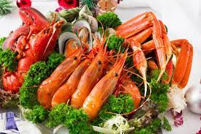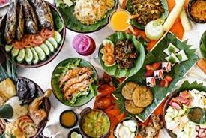  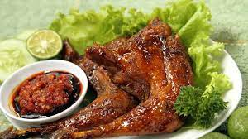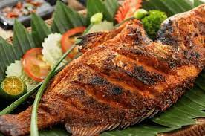  - Guru memberi kesempatan kepada peserta didik untuk menggali sebanyak mungkin pertanyaan yang berkaitan dengan video/gambar yang disajikan.  - Peserta didik menanya hal-hal yang terkait dengan gambar/video yang disampaikan guru. Seperti. Arti, hukum dan dalil makanan halal dan lain-lain (Menanya)  - Guru menyuruh siswa untuk menggali informasi tentang makanan halal dari berbagai sumber.  - Peserta didik menganalisis hukum dan dalil tentang makanan halal dari gambar-gambar dan video yang telah disajikan.  - Peserta didik mengaitkan hasil analisisnya dengan gambar yang ada di LKPD dengan vidio yang telah di tampilkan (Mengeksplorasi)  - Masing-masing kelompok menuliskan hasil Analisisnya terkait arti, hukum dan dalil tentang makanan halal pada karton yang berpedoman pada LKPD (Mengasosiasi)  - Masing-masing kelompok mempresentasikan hasil diskusi kelompok (Mengkomunikasikan)  - kelompok lain menanggapi dan guru memberi penguatan (Menanya) | Gotong Royong/  Mandiri/  literasi  Integritas  Hots  Kerjasama  Colaborasi  Comunikasi  Integritas | 50  menit
Penutup | - Peserta didik mengikuti tes hasil belajar secara lisan dari guru  - Peserta didik mengisi kartu refleksi yang dibagikan guru, terkait dengan kesan mereka terhadap pembelajaran  - Guru menyampaikan pesan-pesan moral terkait dengan pembelajaran secara kontekstual  - Menyampaikan rencana tindak lanjut pertemuan selanjutnya  - Guru bersama peserta didik mengucapkan Hamdalah dan diakhiri dengan ucapan salam. | Mandiri  Critical Thingking  Religious  Religious | 10 Menit
- Penilaian
1. Teknik Penilaian
  - Sikap spiritual
  - Sikap Sosial (Toleransi)
  - Pengetahuan
  - Keterampilan
2. Pembelajaran Remedial
3. Pembelajaran Pengayaan

- Penilaian Hasil Belajar
Penilaian terhadap proses dan hasil pembelajaran dilakukan oleh guru untuk mengukur tingkat pencapaian kompetensi peserta didik.Hasil penilaian digunakan sebagai bahan penyusunan laporan kemajuan hasil belajar dan memperbaiki proses pembelajaran.

- Penilain Ayo Berlatih
- Guru melakukan penilaian terhadap peserta didik dengan meminta peserta didik mengerjakan soal yang telah tersedia pada kolom “Ayo Berlatih”.

Pilihan Ganda
- Allah menciptakan segala yang ada di muka bumi ini untuk memenuhi kebutuhan ….
  - Malaikat
  - Manusia
  - Rasul
  - Malaikat dan manusia
- 
Berdasarakan hadis di atas bahwa bahwa barang-barang yang dihalalkan oleh Allah dijelaskan dalam ….
  - Al Qur’an
  - Hadits
  - Kamus
  - Ensiklopedi
- Berikut ini yang termasuk contoh makanan yang halal adalah ….
  - Sate ayam, soto, dan martabak
  - Soto, swike, dan opor ayam
  - Bakso, sate kuda, dan saren
  - Saren, sate ayam, dan bakso
- Pak Rahman berburu ke hutan, ketika melepaskan anak panah dia membaca basmallah, maka hukum hasil buruan pak Rahman adalah ….
  - Haram dimakan
  - Haram dijual
  - Halal dimakan
  - Subhat
- Organisasi Islam yang mengeluarkan fatwa halal dan haramnya makanan adalah ….
  - Badan Pengawas Obat dan Makanan
  - Majelis Ulama Indonesia
  - Majelis Ta’lim Indonesia
  - Ikatan Dokter Indonesia
- Agama Islam mengajurkan kepada umatnya untuk selalu makan yang halal karena hal ini menunjukkan bahwa Islam memperhatikan ….
  - Keadaan manusia
  - Kemampuan manuasia
  - Kemauan manusia
  - Kesehatan manusia
- Makanan yang dihalalkan menurut agama Islam digolongkan sebagai berikut, kecuali .....
  - Semua makanan yang berasal dari laut
  - Ayam, itik, kambing sapi, kerbau, unta
  - Babi dan anjing
  - Sayuran dan buah-buahan
- Hikmah mengonsumsi makanan yang halal adalah ................
  - Sehat jasmani dan rohani
  - Mendapatkan siksa api neraka
  - Sering merasa ketakutan
  - Melemahkan dan merusak akal
- Ciri-ciri makanan yang halal menurut dzatnya adalah ..............
  - Kotor, najis dan tidak menjijikkan
  - Bermanfaat bagi pertumbuhan kesehatan manusia
  - Merusak badan, akal maupun pikiran
  - Tidak ada di dalam Al-Qur’an
- Semua binatang ternak halal, kecuali ….
  - Ayam
  - Kambing
  - Anjing
  - Kerbau

Isian
- Makanan yang masih diragukan halal atau haramnya disebut ....
- Contoh binatang serangga yang halal dimakan adalah ….
- Ahmad setiap hari minggu pergi memancing, dan mendapatkan seekor ikan gurami. Hukum memakan ikan gurami adalah ….
- Bangkai binatang laut yang halal dimakan adalah ...
- Dengan mengonsumsi makanan halal, maka aku menjadi sehat, kuat dan ......
- Hikmah makan makanan halal adalah .........
- Makanan yang diizinkan Allah untuk dimakan dan diminum oleh umat Islam adalah makanan yang ........
- Menurut ajaran Islam penjelasan tentang makanan dan minuman yang halal dapat ditemukan di dalam ….
- Semua binatang ternak halal, kecuali .........
- Dengan rutin mengonsumsi makanan halal menjadikan tubuh kita menjadi .....

Kunci Jawaban
- Subhat
- Belalang
- Halal
- Ikan
- Dicintai Allah swt
- Menyehatkan jasmani dan rohani
- Halal
- Al-Qur’an
- Babi dan anjing
- Sehat

Uraian
- Apa yang dimaksud makanan yang halal itu?
- Sebutkan 3 ketentuan makanan yang halal !
- Sebutkan hikmah mengonsumsi makanan halal !
- Sebutkan ciri-ciri makanan halal menurut dzatnya !
- Agama Islam mensyaratkan makanan yang halal dilihat dari cara memperolehnya yaitu:

Kunci Jawaban
- Makanan halal adalah makanan yang diizinkan oleh Allah untuk dimakan.
- Ketentuan makanan yang halal :
  - Bermanfaat bagi pertumbuhan kesehatan manusia
  - Tidak merusak badan, akal maupun pikiran
  - Tidak kotor, najis dan tidak menjijikkan
- Hikmah mengonsumsi makanan halal :
- Mendapat kesehatan hati dan Jasmani (badan)
- Supaya doa dikabulkan oleh Allah Swt.
- Dijauhkan dari siksa api neraka
- Makanan yang halal menumbuhkan perbuatan yang baik
- Ciri-ciri makanan halal menurut dzatnya:
- Dijelaskan di dalam al-Qur`an dan hadis
- Bermanfaat bagi pertumbuhan kesehatan manusia
- Tidak merusak badan, akal maupun pikiran
- Tidak kotor, najis dan tidak menjijikkan
- Makanan halal menurut cara memperolehnya :
- Diperoleh tidak dengan cara yang batil atau tidak sah
- Tidak diperoleh dengan cara riba

Pedoman penskoran
  - Pilhan ganda skornya = 30
  - Isian skornya = 40
  - Uraian skornya = 30

Rubrik Penilaian
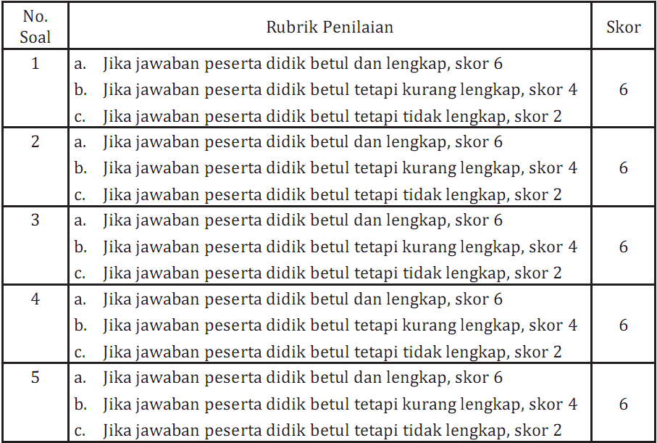

Pedoman Penilaian
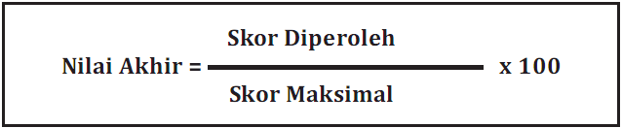

- Guru melakukan penilaian keterampilan peserta didik dengan meminta peserta didik untuk membagi kelompok dan mendiskusikan internal beberapa gambar makanan, dianalisa halal atau haram disertai argumen serta masing-masing perwakilan kelompok mempresentasikan.

Rubrik Penialaian
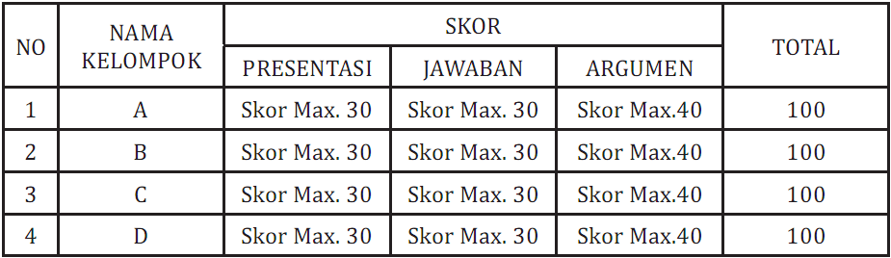

- Guru melakukan penilaian sikap terhadap peserta didik dengan meminta peserta didik member tanda cek list (√) pada SS (sangat setuju), S (setuju), TS (tidak setuju)pada kolom “Tentukan Sikapmu”.
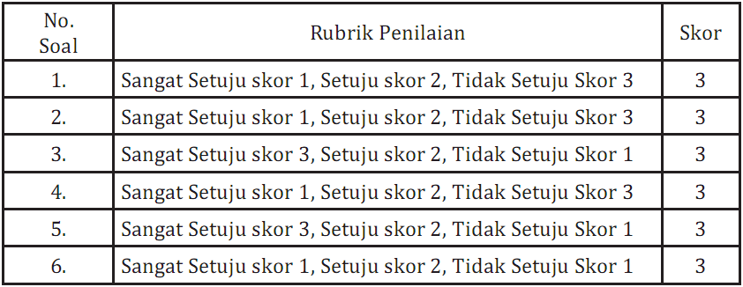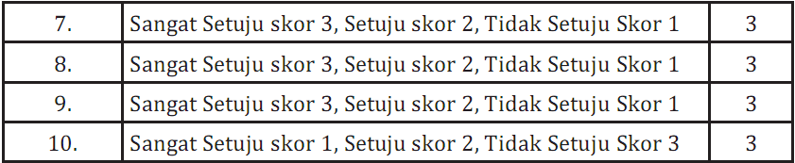
Skor maksimal 30
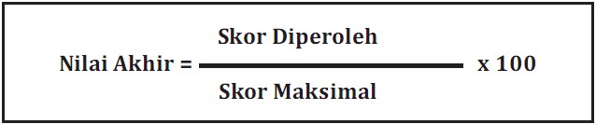

Catatan:
- Guru dapat mengembangkan soal berikut rubrik dan penskorannya sesuai dengan kebutuhan peserta didik.
- Guru diharapkan memiliki catatan sikap atau nilai-nilai karakter yang dimiliki peserta didik selama dalam proses pembelajaran, terkait dengan sikap atau nilai-nilai karakter yang dimiliki oleh peserta didik. Catatan terkait dengan sikap atau nilai-nilai karakter yang dimiliki oleh peserta didik dapat dilakukan dengan menggunakan rubrik penilaian berikut ini:

- Lembar Pengamatan Sikap
Tema : ..............................
Sub Tema : ..............................
Hari/Tanggal : ...............................
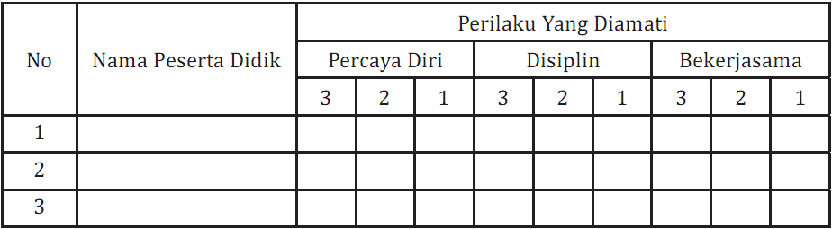

Keterangan:
Kriteria Penilaian
3 : Membudaya
2 : Berkembang
1 : Belum terlihat

Catatan:
Perilaku yang diamati dapat disesuaikan dengan kebutuhan, seperti: partisipasi, jujur, sopan santun, dll.

- Pengayaan
Bagi peserta didik yang sudah menguasai materi pembelajaran, diminta untuk mengerjakan materi pengayaan yang sudah disiapkan oleh guru. (Guru mencatat dan memberikan tambahan nilai bagi peserta didik yang berhasil dalam pengayaan).
Materi pengayaan yang dapat diberikan kepada peserta didik yang telah tuntas dalam kegiatan pembelajaran adalah:
- Menulis 2 ayat al Quran dan 2 hadits yang berhubungan dengan:
  - Makanan halal
  - Makanan haram
- Menulis terjemahnya
- Menyebutkan hikmah dari :
- Dihalalkannya mengonsusmsi makanan halal
- Diharamkannya mengonsusmsi makanan haram

- Remedial
Bagi peserta didik yang belum mencapai ketuntasan belajar, guru sebaiknya mengidentifikasi tujuan pembelajaran belum dikuasai oleh peserta didik. Berdasar dari identifikasi itu, guru menyampaikan pembelajaran ulang yang sudah fokus pada materi yang dianggap sulit oleh peserta didik.
Pelaksanaan remedi dilakukan pada hari dan waktu tertentu yang sesuai dengan keadaan, contoh: pada saat jam belajar (apabila masih ada waktu), diluar jam pembelajaran (30 menit setelah jam belajar selesai). Penilaian dilakukan dengan tipe soal sejenis.

Samadua, 17 Juni 2023
Mengetahui
Kepala Madrasah Guru Mapel

Wilya Murti S. Ag, M.Pd Rahimi, S. Pd.I
NIP. 197504021999052001 NIP. 197610271999052001

Rencana Pelaksanaan Pembelajaran
(RPP)

Satuan Pendidikan : MIN 8 Aceh Selatan
Mata Pelajaran : Fikih
Pelajaran : 1
Materi : Makanan Halal (2)
Kelas/Semester : VI/1
Alokasi Waktu : 2 x 35 menit ( 1 x pertemuan )
Hari : Jum’at, 28 Juli 2023

- Tujuan Pembelajaran:
Melalui kegiatan mengamati, bertanya, dan mengikuti proses pembelajaran dengan model pembelajaran Group Investigation peserta didik dapat menjelaskan macam-macam Makanan Halal.

- Kompetensi Dasar dan Indikator Pencapaian Kompetensi (IPK)
Kompetensi Dasar (KD) | Indikator Pencapaian Kompetensi (IPK)
3.1 Menganalisis ketentuan makanan yang halal di konsumsi | 3.1.4 Menganalisis macam-macam makanan halal
4.1 Mengomunikasikan hasil analisis jenis makanan halal | 4.1.4 Mempresentasikan kesimpulan berdasarkan hasil temuan tentang macam-macam makanan halal.

- Materi Pembelajaran
Makanan Halal

- Metode Pembelajaran :
      - Pendekatan : Saintifik
      - Model Pembelajaran : Group Investigation
      - Metode : Observasi, diskusi, presentasi dan demontrasi

- Alat/Media Pembelajaran :
- Vidio tentang Makanan Halal
- PPt
- Karton, spidol, lem
- Buku Siswa KSKK Madrasah, Dirjen Pendis Jakarta, Kemenag RI, 2020
- LKPD

- Sumber Belajar :
- Kemenag RI, Buku Guru Fiqih, Pendekatan Saintifik Kurikulum 2013, Jakarta: Kemenag, 2014,
- Kemenag RI, Buku Siswa Fiqih, Pendekatan Saintifik Kurikulum 2013, Jakarta: Kemenag, 2014,
- Direktorat KSKK Madrasah, Dirjen Pendidikan Islam Jakarta , Kemenag RI, 2020
- Buku Fiqih Sunnah
- Buku Fiqih Sulaiman Rasyid
- Buku Penunjang lainnya yang relevan
- Lingkungan Sekitar yang mendukung pembelajaran

- Langkah-langkah Pembelajaran:

Kegiatan Pembelajaran | Deskripsi Kegiatan Pembelajaran | PPK/HOTS/LITERASI/ 4C | Alokasi Waktu
Pendahuluan | - Guru memberi salam dan berdoa bersama peserta didik  - Guru mengkondisikan suasana belajar yang menyenangkan,mengecek kehadiran peserta didik.  - Guru menyampaikan kompetensi yang akan dicapai dan manfaatnya dalam kehidupan sehari-hari.  - Peserta didik mengemukakan pengetahuan awalnya tentang Makanan Halal.  - Guru menyampaikan tujuan pembelajaran.  - Guru menyampaikan langkah pembelajaran dan sistem penilaian yang akan diterapkan.  - Guru membagi peserta didik dalam beberapa kelompok. | Religius  dan  integritas  Komunikasi  Critical Thingking | 10  Menit
Inti | - Peserta didik mengamati gambar/video tentang macam-macam makanan halal.  - Peserta didik melihat gambar tentang macam-macam Makanan halal (Mengamati)  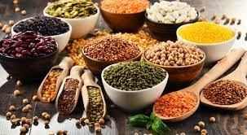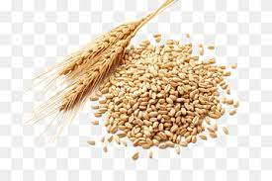  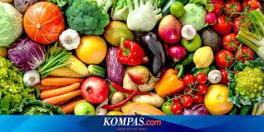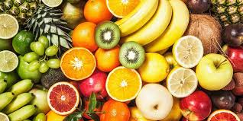  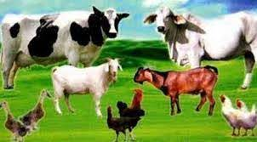  - Guru memberi kesempatan kepada peserta didik untuk menggali sebanyak mungkin pertanyaan yang berkaitan dengan video/gambar yang disajikan.  - Peserta didik menanya hal-hal yang terkait dengan gambar/video yang disampaikan guru. Seperti macam-macam makanan halal dan lain-lain (Menanya)  - Guru menyuruh siswa untuk menggali informasi tentang makanan halal dari berbagai sumber.  - Peserta didik menganalisis tentang macam-macam makanan halal dari gambar-gambar dan video yang telah disajikan.  - Peserta didik mengaitkan hasil analisisnya dengan gambar yang ada di LKPD dengan vidio yang telah di tampilkan (Mengeksplorasi)  - Masing-masing kelompok menuliskan hasil Analisisnya terkait tentang macam-macam makanan halal pada karton yang berpedoman pada LKPD (Mengasosiasi)  - Masing-masing kelompok mempresentasikan hasil diskusi kelompok (Mengkomunikasikan)  - kelompok lain menanggapi dan guru memberi penguatan (Menanya) | Gotong Royong/  Mandiri/  literasi  Integritas  Hots  Kerjasama  Colaborasi  Comunikasi  Integritas | 50  menit
Penutup | - Peserta didik mengikuti tes hasil belajar secara lisan/tulisan dari guru  - Peserta didik mengisi kartu refleksi yang dibagikan guru, terkait dengan kesan mereka terhadap pembelajaran  - Guru menyampaikan pesan-pesan moral terkait dengan pembelajaran secara kontekstual  - Menyampaikan rencana tindak lanjut pertemuan selanjutnya  - Guru bersama peserta didik mengucapkan Hamdalah dan diakhiri dengan ucapan salam. | Mandiri  Critical Thingking  Religious  Religious | 10 Menit
- Penilaian
1. Teknik Penilaian
  - Sikap spiritual
  - Sikap Sosial (Toleransi)
  - Pengetahuan
  - Keterampilan
2. Pembelajaran Remedial
3. Pembelajaran Pengayaan

- Penilaian Hasil Belajar
Penilaian terhadap proses dan hasil pembelajaran dilakukan oleh guru untuk mengukur tingkat pencapaian kompetensi peserta didik.Hasil penilaian digunakan sebagai bahan penyusunan laporan kemajuan hasil belajar dan memperbaiki proses pembelajaran.

- Penilain Ayo Berlatih
- Guru melakukan penilaian terhadap peserta didik dengan meminta peserta didik mengerjakan soal yang telah tersedia pada kolom “Ayo Berlatih”.

Pilihan Ganda
- Allah menciptakan segala yang ada di muka bumi ini untuk memenuhi kebutuhan ….
  - Malaikat
  - Manusia
  - Rasul
  - Malaikat dan manusia
Berdasarakan hadis di atas bahwa bahwa barang-barang yang dihalalkan oleh Allah dijelaskan dalam ….
  - Al Qur’an
  - Hadits
  - Kamus
  - Ensiklopedi
- Berikut ini yang termasuk contoh makanan yang halal adalah ….
  - Sate ayam, soto, dan martabak
  - Soto, swike, dan opor ayam
  - Bakso, sate kuda, dan saren
  - Saren, sate ayam, dan bakso
- Pak Rahman berburu ke hutan, ketika melepaskan anak panah dia membaca basmallah, maka hukum hasil buruan pak Rahman adalah ….
  - Haram dimakan
  - Haram dijual
  - Halal dimakan
  - Subhat
- Organisasi Islam yang mengeluarkan fatwa halal dan haramnya makanan adalah ….
  - Badan Pengawas Obat dan Makanan
  - Majelis Ulama Indonesia
  - Majelis Ta’lim Indonesia
  - Ikatan Dokter Indonesia
- Agama Islam mengajurkan kepada umatnya untuk selalu makan yang halal karena hal ini menunjukkan bahwa Islam memperhatikan ….
  - Keadaan manusia
  - Kemampuan manuasia
  - Kemauan manusia
  - Kesehatan manusia
- Makanan yang dihalalkan menurut agama Islam digolongkan sebagai berikut, kecuali .....
  - Semua makanan yang berasal dari laut
  - Ayam, itik, kambing sapi, kerbau, unta
  - Babi dan anjing
  - Sayuran dan buah-buahan
- Hikmah mengonsumsi makanan yang halal adalah ................
  - Sehat jasmani dan rohani
  - Mendapatkan siksa api neraka
  - Sering merasa ketakutan
  - Melemahkan dan merusak akal
- Ciri-ciri makanan yang halal menurut dzatnya adalah ..............
  - Kotor, najis dan tidak menjijikkan
  - Bermanfaat bagi pertumbuhan kesehatan manusia
  - Merusak badan, akal maupun pikiran
  - Tidak ada di dalam Al-Qur’an
- Semua binatang ternak halal, kecuali ….
  - Ayam
  - Kambing
  - Anjing
  - Kerbau

Isian
- Makanan yang masih diragukan halal atau haramnya disebut ....
- Contoh binatang serangga yang halal dimakan adalah ….
- Ahmad setiap hari minggu pergi memancing, dan mendapatkan seekor ikan gurami. Hukum memakan ikan gurami adalah ….
- Bangkai binatang laut yang halal dimakan adalah ...
- Dengan mengonsumsi makanan halal, maka aku menjadi sehat, kuat dan ......
- Hikmah makan makanan halal adalah .........
- Makanan yang diizinkan Allah untuk dimakan dan diminum oleh umat Islam adalah makanan yang ........
- Menurut ajaran Islam penjelasan tentang makanan dan minuman yang halal dapat ditemukan di dalam ….
- Semua binatang ternak halal, kecuali .........
- Dengan rutin mengonsumsi makanan halal menjadikan tubuh kita menjadi .....

Kunci Jawaban
- Subhat
- Belalang
- Halal
- Ikan
- Dicintai Allah swt
- Menyehatkan jasmani dan rohani
- Halal
- Al-Qur’an
- Babi dan anjing
- Sehat

Uraian
- Apa yang dimaksud makanan yang halal itu?
- Sebutkan 3 ketentuan makanan yang halal !
- Sebutkan hikmah mengonsumsi makanan halal !
- Sebutkan ciri-ciri makanan halal menurut dzatnya !
- Agama Islam mensyaratkan makanan yang halal dilihat dari cara memperolehnya yaitu:

Kunci Jawaban
- Makanan halal adalah makanan yang diizinkan oleh Allah untuk dimakan.
- Ketentuan makanan yang halal :
  - Bermanfaat bagi pertumbuhan kesehatan manusia
  - Tidak merusak badan, akal maupun pikiran
  - Tidak kotor, najis dan tidak menjijikkan
- Hikmah mengonsumsi makanan halal :
- Mendapat kesehatan hati dan Jasmani (badan)
- Supaya doa dikabulkan oleh Allah Swt.
- Dijauhkan dari siksa api neraka
- Makanan yang halal menumbuhkan perbuatan yang baik
- Ciri-ciri makanan halal menurut dzatnya:
- Dijelaskan di dalam al-Qur`an dan hadis
- Bermanfaat bagi pertumbuhan kesehatan manusia
- Tidak merusak badan, akal maupun pikiran
- Tidak kotor, najis dan tidak menjijikkan
- Makanan halal menurut cara memperolehnya :
- Diperoleh tidak dengan cara yang batil atau tidak sah
- Tidak diperoleh dengan cara riba

Pedoman penskoran
  - Pilhan ganda skornya = 30
  - Isian skornya = 40
  - Uraian skornya = 30

Rubrik Penilaian

Pedoman Penilaian

- Guru melakukan penilaian keterampilan peserta didik dengan meminta peserta didik untuk membagi kelompok dan mendiskusikan internal beberapa gambar makanan, dianalisa halal atau haram disertai argumen serta masing-masing perwakilan kelompok mempresentasikan.

Rubrik Penialaian

- Guru melakukan penilaian sikap terhadap peserta didik dengan meminta peserta didik member tanda cek list (√) pada SS (sangat setuju), S (setuju), TS (tidak setuju)pada kolom “Tentukan Sikapmu”.
Skor maksimal 30

Catatan:
- Guru dapat mengembangkan soal berikut rubrik dan penskorannya sesuai dengan kebutuhan peserta didik.
- Guru diharapkan memiliki catatan sikap atau nilai-nilai karakter yang dimiliki peserta didik selama dalam proses pembelajaran, terkait dengan sikap atau nilai-nilai karakter yang dimiliki oleh peserta didik. Catatan terkait dengan sikap atau nilai-nilai karakter yang dimiliki oleh peserta didik dapat dilakukan dengan menggunakan rubrik penilaian berikut ini:

- Lembar Pengamatan Sikap
Tema : ..............................
Sub Tema : ..............................
Hari/Tanggal : ...............................

Keterangan:
Kriteria Penilaian
3 : Membudaya
2 : Berkembang
1 : Belum terlihat

Catatan:
Perilaku yang diamati dapat disesuaikan dengan kebutuhan, seperti: partisipasi, jujur, sopan santun, dll.

- Pengayaan
Bagi peserta didik yang sudah menguasai materi pembelajaran, diminta untuk mengerjakan materi pengayaan yang sudah disiapkan oleh guru. (Guru mencatat dan memberikan tambahan nilai bagi peserta didik yang berhasil dalam pengayaan).
Materi pengayaan yang dapat diberikan kepada peserta didik yang telah tuntas dalam kegiatan pembelajaran adalah:
- Menulis 2 ayat al Quran dan 2 hadits yang berhubungan dengan:
  - Makanan halal
  - Makanan haram
- Menulis terjemahnya
- Menyebutkan hikmah dari :
- Dihalalkannya mengonsusmsi makanan halal
- Diharamkannya mengonsusmsi makanan haram

- Remedial
Bagi peserta didik yang belum mencapai ketuntasan belajar, guru sebaiknya mengidentifikasi tujuan pembelajaran belum dikuasai oleh peserta didik. Berdasar dari identifikasi itu, guru menyampaikan pembelajaran ulang yang sudah fokus pada materi yang dianggap sulit oleh peserta didik.
Pelaksanaan remedi dilakukan pada hari dan waktu tertentu yang sesuai dengan keadaan, contoh: pada saat jam belajar (apabila masih ada waktu), diluar jam pembelajaran (30 menit setelah jam belajar selesai). Penilaian dilakukan dengan tipe soal sejenis.

Samadua, 17 Juni 2023
Mengetahui
Kepala Madrasah Guru Mapel

Wilya Murti S. Ag, M.Pd Rahimi, S. Pd.I
NIP. 197504021999052001 NIP. 197610271999052001

Rencana Pelaksanaan Pembelajaran
(RPP)

Satuan Pendidikan : MIN 8 Aceh Selatan
Mata Pelajaran : Fikih
Pelajaran : 1
Materi : Makanan Halal (3)
Kelas/Semester : VI/1
Alokasi Waktu : 2 x 35 menit ( 1 x pertemuan )
Hari : Jum’at, 4 Agustus 2023

- Tujuan Pembelajaran:
Melalui kegiatan mengamati, bertanya, dan mengikuti proses pembelajaran dengan model pembelajaran Group Investigation peserta didik dapat mengimplementasikan membiasakan mengosumsi Makanan Halal.

- Kompetensi Dasar dan Indikator Pencapaian Kompetensi (IPK)
Kompetensi Dasar (KD) | Indikator Pencapaian Kompetensi (IPK)
3.1 Menganalisis ketentuan makanan yang halal di konsumsi | 3.1.5 Membiasakan mengosumsi makanan halal
4.1 Mengomunikasikan hasil analisis jenis makanan halal | 4.1.5 Mempresentasikan kesimpulan berdasarkan hasil temuan tentang makanan halal.

- Materi Pembelajaran
Makanan Halal

- Metode Pembelajaran :
      - Pendekatan : Saintifik
      - Model Pembelajaran : Group Investigation
      - Metode : Observasi, diskusi, presentasi dan demontrasi

- Alat/Media Pembelajaran :
- Vidio tentang Makanan Halal
- PPt
- Karton, spidol, lem
- Buku Siswa KSKK Madrasah, Dirjen Pendis Jakarta, Kemenag RI, 2020
- LKPD

- Sumber Belajar :
- Kemenag RI, Buku Guru Fiqih, Pendekatan Saintifik Kurikulum 2013, Jakarta: Kemenag, 2014,
- Kemenag RI, Buku Siswa Fiqih, Pendekatan Saintifik Kurikulum 2013, Jakarta: Kemenag, 2014,
- Direktorat KSKK Madrasah, Dirjen Pendidikan Islam Jakarta , Kemenag RI, 2020
- Buku Fiqih Sunnah
- Buku Fiqih Sulaiman Rasyid
- Buku Penunjang lainnya yang relevan
- Lingkungan Sekitar yang mendukung pembelajaran

- Langkah-langkah Pembelajaran:

Kegiatan Pembelajaran | Deskripsi Kegiatan Pembelajaran | PPK/HOTS/LITERASI/ 4C | Alokasi Waktu
Pendahuluan | - Guru memberi salam dan berdoa bersama peserta didik  - Guru mengkondisikan suasana belajar yang menyenangkan,mengecek kehadiran peserta didik.  - Guru menyampaikan kompetensi yang akan dicapai dan manfaatnya dalam kehidupan sehari-hari.  - Peserta didik mengemukakan pengetahuan awalnya tentang Makanan Halal.  - Guru menyampaikan tujuan pembelajaran.  - Guru menyampaikan langkah pembelajaran dan sistem penilaian yang akan diterapkan.  - Guru membagi peserta didik dalam beberapa kelompok. | Religius  dan  integritas  Komunikasi  Critical Thingking | 10  Menit
Inti | - Peserta didik mengamati gambar/video tentang membiasakan mengosumsi makanan halal.  - Peserta didik melihat gambar tentang Makanan halal (Mengamati)  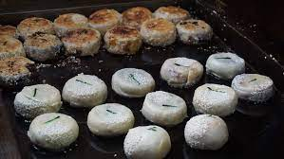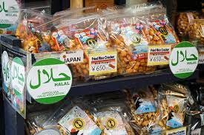  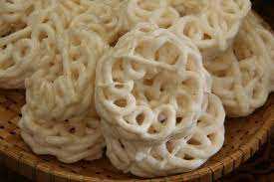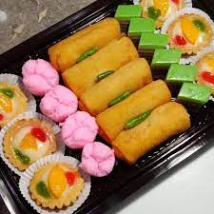    - Guru memberi kesempatan kepada peserta didik untuk menggali sebanyak mungkin pertanyaan yang berkaitan dengan video/gambar yang disajikan.  - Peserta didik menanya hal-hal yang terkait dengan gambar/video yang disampaikan guru. Seperti membiasakan mengosumsi makanan halal dan lain-lain (Menanya)  - Guru menyuruh siswa untuk menggali informasi tentang makanan halal dari berbagai sumber.  - Peserta didik menganalisis tentang macam-macam makanan halal dari gambar-gambar dan video yang telah disajikan.  - Peserta didik mengaitkan hasil analisisnya dengan gambar yang ada di LKPD dengan vidio yang telah di tampilkan (Mengeksplorasi)  - Masing-masing kelompok menuliskan hasil Analisisnya terkait tentang macam-macam makanan halal pada karton yang berpedoman pada LKPD (Mengasosiasi)  - Masing-masing kelompok mempresentasikan hasil diskusi kelompok (Mengkomunikasikan)  - kelompok lain menanggapi dan guru memberi penguatan (Menanya) | Gotong Royong/  Mandiri/  literasi  Integritas  Hots  Kerjasama  Colaborasi  Comunikasi  Integritas | 50  menit
Penutup | - Peserta didik mengikuti tes hasil belajar secara lisan/tulisan dari guru  - Peserta didik mengisi kartu refleksi yang dibagikan guru, terkait dengan kesan mereka terhadap pembelajaran  - Guru menyampaikan pesan-pesan moral terkait dengan pembelajaran secara kontekstual  - Menyampaikan rencana tindak lanjut pertemuan selanjutnya  - Guru bersama peserta didik mengucapkan Hamdalah dan diakhiri dengan ucapan salam. | Mandiri  Critical Thingking  Religious  Religious | 10 Menit
- Penilaian
1. Teknik Penilaian
  - Sikap spiritual
  - Sikap Sosial (Toleransi)
  - Pengetahuan
  - Keterampilan
2. Pembelajaran Remedial
3. Pembelajaran Pengayaan

- Penilaian Hasil Belajar
Penilaian terhadap proses dan hasil pembelajaran dilakukan oleh guru untuk mengukur tingkat pencapaian kompetensi peserta didik.Hasil penilaian digunakan sebagai bahan penyusunan laporan kemajuan hasil belajar dan memperbaiki proses pembelajaran.

- Penilain Ayo Berlatih
- Guru melakukan penilaian terhadap peserta didik dengan meminta peserta didik mengerjakan soal yang telah tersedia pada kolom “Ayo Berlatih”.

Pilihan Ganda
- Allah menciptakan segala yang ada di muka bumi ini untuk memenuhi kebutuhan ….
  - Malaikat
  - Manusia
  - Rasul
  - Malaikat dan manusia
Berdasarakan hadis di atas bahwa bahwa barang-barang yang dihalalkan oleh Allah dijelaskan dalam ….
  - Al Qur’an
  - Hadits
  - Kamus
  - Ensiklopedi
- Berikut ini yang termasuk contoh makanan yang halal adalah ….
  - Sate ayam, soto, dan martabak
  - Soto, swike, dan opor ayam
  - Bakso, sate kuda, dan saren
  - Saren, sate ayam, dan bakso
- Pak Rahman berburu ke hutan, ketika melepaskan anak panah dia membaca basmallah, maka hukum hasil buruan pak Rahman adalah ….
  - Haram dimakan
  - Haram dijual
  - Halal dimakan
  - Subhat
- Organisasi Islam yang mengeluarkan fatwa halal dan haramnya makanan adalah ….
  - Badan Pengawas Obat dan Makanan
  - Majelis Ulama Indonesia
  - Majelis Ta’lim Indonesia
  - Ikatan Dokter Indonesia
- Agama Islam mengajurkan kepada umatnya untuk selalu makan yang halal karena hal ini menunjukkan bahwa Islam memperhatikan ….
  - Keadaan manusia
  - Kemampuan manuasia
  - Kemauan manusia
  - Kesehatan manusia
- Makanan yang dihalalkan menurut agama Islam digolongkan sebagai berikut, kecuali .....
  - Semua makanan yang berasal dari laut
  - Ayam, itik, kambing sapi, kerbau, unta
  - Babi dan anjing
  - Sayuran dan buah-buahan
- Hikmah mengonsumsi makanan yang halal adalah ................
  - Sehat jasmani dan rohani
  - Mendapatkan siksa api neraka
  - Sering merasa ketakutan
  - Melemahkan dan merusak akal
- Ciri-ciri makanan yang halal menurut dzatnya adalah ..............
  - Kotor, najis dan tidak menjijikkan
  - Bermanfaat bagi pertumbuhan kesehatan manusia
  - Merusak badan, akal maupun pikiran
  - Tidak ada di dalam Al-Qur’an
- Semua binatang ternak halal, kecuali ….
  - Ayam
  - Kambing
  - Anjing
  - Kerbau

Isian
- Makanan yang masih diragukan halal atau haramnya disebut ....
- Contoh binatang serangga yang halal dimakan adalah ….
- Ahmad setiap hari minggu pergi memancing, dan mendapatkan seekor ikan gurami. Hukum memakan ikan gurami adalah ….
- Bangkai binatang laut yang halal dimakan adalah ...
- Dengan mengonsumsi makanan halal, maka aku menjadi sehat, kuat dan ......
- Hikmah makan makanan halal adalah .........
- Makanan yang diizinkan Allah untuk dimakan dan diminum oleh umat Islam adalah makanan yang ........
- Menurut ajaran Islam penjelasan tentang makanan dan minuman yang halal dapat ditemukan di dalam ….
- Semua binatang ternak halal, kecuali .........
- Dengan rutin mengonsumsi makanan halal menjadikan tubuh kita menjadi .....

Kunci Jawaban
- Subhat
- Belalang
- Halal
- Ikan
- Dicintai Allah swt
- Menyehatkan jasmani dan rohani
- Halal
- Al-Qur’an
- Babi dan anjing
- Sehat

Uraian
- Apa yang dimaksud makanan yang halal itu?
- Sebutkan 3 ketentuan makanan yang halal !
- Sebutkan hikmah mengonsumsi makanan halal !
- Sebutkan ciri-ciri makanan halal menurut dzatnya !
- Agama Islam mensyaratkan makanan yang halal dilihat dari cara memperolehnya yaitu:

Kunci Jawaban
- Makanan halal adalah makanan yang diizinkan oleh Allah untuk dimakan.
- Ketentuan makanan yang halal :
  - Bermanfaat bagi pertumbuhan kesehatan manusia
  - Tidak merusak badan, akal maupun pikiran
  - Tidak kotor, najis dan tidak menjijikkan
- Hikmah mengonsumsi makanan halal :
- Mendapat kesehatan hati dan Jasmani (badan)
- Supaya doa dikabulkan oleh Allah Swt.
- Dijauhkan dari siksa api neraka
- Makanan yang halal menumbuhkan perbuatan yang baik
- Ciri-ciri makanan halal menurut dzatnya:
- Dijelaskan di dalam al-Qur`an dan hadis
- Bermanfaat bagi pertumbuhan kesehatan manusia
- Tidak merusak badan, akal maupun pikiran
- Tidak kotor, najis dan tidak menjijikkan
- Makanan halal menurut cara memperolehnya :
- Diperoleh tidak dengan cara yang batil atau tidak sah
- Tidak diperoleh dengan cara riba

Pedoman penskoran
  - Pilhan ganda skornya = 30
  - Isian skornya = 40
  - Uraian skornya = 30

Rubrik Penilaian

Pedoman Penilaian

- Guru melakukan penilaian keterampilan peserta didik dengan meminta peserta didik untuk membagi kelompok dan mendiskusikan internal beberapa gambar makanan, dianalisa halal atau haram disertai argumen serta masing-masing perwakilan kelompok mempresentasikan.

Rubrik Penialaian

- Guru melakukan penilaian sikap terhadap peserta didik dengan meminta peserta didik member tanda cek list (√) pada SS (sangat setuju), S (setuju), TS (tidak setuju)pada kolom “Tentukan Sikapmu”.
Skor maksimal 30

Catatan:
- Guru dapat mengembangkan soal berikut rubrik dan penskorannya sesuai dengan kebutuhan peserta didik.
- Guru diharapkan memiliki catatan sikap atau nilai-nilai karakter yang dimiliki peserta didik selama dalam proses pembelajaran, terkait dengan sikap atau nilai-nilai karakter yang dimiliki oleh peserta didik. Catatan terkait dengan sikap atau nilai-nilai karakter yang dimiliki oleh peserta didik dapat dilakukan dengan menggunakan rubrik penilaian berikut ini:

- Lembar Pengamatan Sikap
Tema : ..............................
Sub Tema : ..............................
Hari/Tanggal : ...............................

Keterangan:
Kriteria Penilaian
3 : Membudaya
2 : Berkembang
1 : Belum terlihat

Catatan:
Perilaku yang diamati dapat disesuaikan dengan kebutuhan, seperti: partisipasi, jujur, sopan santun, dll.

- Pengayaan
Bagi peserta didik yang sudah menguasai materi pembelajaran, diminta untuk mengerjakan materi pengayaan yang sudah disiapkan oleh guru. (Guru mencatat dan memberikan tambahan nilai bagi peserta didik yang berhasil dalam pengayaan).
Materi pengayaan yang dapat diberikan kepada peserta didik yang telah tuntas dalam kegiatan pembelajaran adalah:
- Menulis 2 ayat al Quran dan 2 hadits yang berhubungan dengan:
  - Makanan halal
  - Makanan haram
- Menulis terjemahnya
- Menyebutkan hikmah dari :
- Dihalalkannya mengonsusmsi makanan halal
- Diharamkannya mengonsusmsi makanan haram

- Remedial
Bagi peserta didik yang belum mencapai ketuntasan belajar, guru sebaiknya mengidentifikasi tujuan pembelajaran belum dikuasai oleh peserta didik. Berdasar dari identifikasi itu, guru menyampaikan pembelajaran ulang yang sudah fokus pada materi yang dianggap sulit oleh peserta didik.
Pelaksanaan remedi dilakukan pada hari dan waktu tertentu yang sesuai dengan keadaan, contoh: pada saat jam belajar (apabila masih ada waktu), diluar jam pembelajaran (30 menit setelah jam belajar selesai). Penilaian dilakukan dengan tipe soal sejenis.

Samadua, 17 Juni 2023
Mengetahui
Kepala Madrasah Guru Mapel

Wilya Murti S. Ag, M.Pd Rahimi, S. Pd.I
NIP. 197504021999052001 NIP. 197610271999052001

Rencana Pelaksanaan Pembelajaran
(RPP)

Satuan Pendidikan : MIN 8 Aceh Selatan
Mata Pelajaran : Fikih
Pelajaran : 1
Materi : Makanan Halal (4)
Kelas/Semester : VI/1
Alokasi Waktu : 2 x 35 menit ( 1 x pertemuan )
Hari : Jum’at, 11 Agustus 2023

- Tujuan Pembelajaran:
Melalui kegiatan mengamati, bertanya, dan mengikuti proses pembelajaran dengan model pembelajaran Group Investigation peserta didik dapat mengimplementasikan membiasakan mengosumsi Makanan Halal.

- Kompetensi Dasar dan Indikator Pencapaian Kompetensi (IPK)
Kompetensi Dasar (KD) | Indikator Pencapaian Kompetensi (IPK)
3.1 Menganalisis ketentuan makanan yang halal di konsumsi | 3.1.6 Menganalisis Hikmah mengosumsi makanan halal
4.1 Mengomunikasikan hasil analisis jenis makanan halal | 4.1.6 Mempresentasikan kesimpulan berdasarkan hasil temuan tentang Hikmah mengosumsi makanan halal.

- Materi Pembelajaran
Makanan Halal

- Metode Pembelajaran :
      - Pendekatan : Saintifik
      - Model Pembelajaran : Group Investigation
      - Metode : Observasi, diskusi, presentasi dan demontrasi

- Alat/Media Pembelajaran :
- Vidio tentang Makanan Halal
- PPt
- Karton, spidol, lem
- Buku Siswa KSKK Madrasah, Dirjen Pendis Jakarta, Kemenag RI, 2020
- LKPD

- Sumber Belajar :
- Kemenag RI, Buku Guru Fiqih, Pendekatan Saintifik Kurikulum 2013, Jakarta: Kemenag, 2014,
- Kemenag RI, Buku Siswa Fiqih, Pendekatan Saintifik Kurikulum 2013, Jakarta: Kemenag, 2014,
- Direktorat KSKK Madrasah, Dirjen Pendidikan Islam Jakarta , Kemenag RI, 2020
- Buku Fiqih Sunnah
- Buku Fiqih Sulaiman Rasyid
- Buku Penunjang lainnya yang relevan
- Lingkungan Sekitar yang mendukung pembelajaran

- Langkah-langkah Pembelajaran:

Kegiatan Pembelajaran | Deskripsi Kegiatan Pembelajaran | PPK/HOTS/LITERASI/ 4C | Alokasi Waktu
Pendahuluan | - Guru memberi salam dan berdoa bersama peserta didik  - Guru mengkondisikan suasana belajar yang menyenangkan,mengecek kehadiran peserta didik.  - Guru menyampaikan kompetensi yang akan dicapai dan manfaatnya dalam kehidupan sehari-hari.  - Peserta didik mengemukakan pengetahuan awalnya tentang Makanan Halal.  - Guru menyampaikan tujuan pembelajaran.  - Guru menyampaikan langkah pembelajaran dan sistem penilaian yang akan diterapkan.  - Guru membagi peserta didik dalam beberapa kelompok. | Religius  dan  integritas  Komunikasi  Critical Thingking | 10  Menit
Inti | - Peserta didik mengamati gambar/video tentang hikmah mengosumsi makanan halal.  - Peserta didik melihat gambar tentang Makanan halal (Mengamati)  - Guru memberi kesempatan kepada peserta didik untuk menggali sebanyak mungkin pertanyaan yang berkaitan dengan video/gambar yang disajikan.  - Peserta didik menanya hal-hal yang terkait dengan gambar/video yang disampaikan guru. Seperti hikmah mengosumsi makanan halal dan lain-lain (Menanya)  - Guru menyuruh siswa untuk menggali informasi tentang makanan halal dari berbagai sumber.  - Peserta didik menganalisis tentang macam-macam makanan halal dari gambar-gambar dan video yang telah disajikan.  - Peserta didik mengaitkan hasil analisisnya dengan gambar yang ada di LKPD dengan vidio yang telah di tampilkan (Mengeksplorasi)  - Masing-masing kelompok menuliskan hasil Analisisnya terkait tentang macam-macam makanan halal pada karton yang berpedoman pada LKPD (Mengasosiasi)  - Masing-masing kelompok mempresentasikan hasil diskusi kelompok (Mengkomunikasikan)  - kelompok lain menanggapi dan guru memberi penguatan (Menanya) | Gotong Royong/  Mandiri/  literasi  Integritas  Hots  Kerjasama  Colaborasi  Comunikasi  Integritas | 50  menit
Penutup | - Peserta didik mengikuti tes hasil belajar secara lisan/tulisan dari guru  - Peserta didik mengisi kartu refleksi yang dibagikan guru, terkait dengan kesan mereka terhadap pembelajaran  - Guru menyampaikan pesan-pesan moral terkait dengan pembelajaran secara kontekstual  - Menyampaikan rencana tindak lanjut pertemuan selanjutnya  - Guru bersama peserta didik mengucapkan Hamdalah dan diakhiri dengan ucapan salam. | Mandiri  Critical Thingking  Religious  Religious | 10 Menit
- Penilaian
1. Teknik Penilaian
- Sikap spiritual
- Sikap Sosial (Toleransi)
- Pengetahuan
- Keterampilan
2. Pembelajaran Remedial
3. Pembelajaran Pengayaan

- Penilaian Hasil Belajar
Penilaian terhadap proses dan hasil pembelajaran dilakukan oleh guru untuk mengukur tingkat pencapaian kompetensi peserta didik.Hasil penilaian digunakan sebagai bahan penyusunan laporan kemajuan hasil belajar dan memperbaiki proses pembelajaran.

- Penilain Ayo Berlatih
- Guru melakukan penilaian terhadap peserta didik dengan meminta peserta didik mengerjakan soal yang telah tersedia pada kolom “Ayo Berlatih”.

Pilihan Ganda
- Allah menciptakan segala yang ada di muka bumi ini untuk memenuhi kebutuhan ….
  - Malaikat
  - Manusia
  - Rasul
  - Malaikat dan manusia
Berdasarakan hadis di atas bahwa bahwa barang-barang yang dihalalkan oleh Allah dijelaskan dalam ….
  - Al Qur’an
  - Hadits
  - Kamus
  - Ensiklopedi
- Berikut ini yang termasuk contoh makanan yang halal adalah ….
  - Sate ayam, soto, dan martabak
  - Soto, swike, dan opor ayam
  - Bakso, sate kuda, dan saren
  - Saren, sate ayam, dan bakso
- Pak Rahman berburu ke hutan, ketika melepaskan anak panah dia membaca basmallah, maka hukum hasil buruan pak Rahman adalah ….
  - Haram dimakan
  - Haram dijual
  - Halal dimakan
  - Subhat
- Organisasi Islam yang mengeluarkan fatwa halal dan haramnya makanan adalah ….
  - Badan Pengawas Obat dan Makanan
  - Majelis Ulama Indonesia
  - Majelis Ta’lim Indonesia
  - Ikatan Dokter Indonesia
- Agama Islam mengajurkan kepada umatnya untuk selalu makan yang halal karena hal ini menunjukkan bahwa Islam memperhatikan ….
  - Keadaan manusia
  - Kemampuan manuasia
  - Kemauan manusia
  - Kesehatan manusia
- Makanan yang dihalalkan menurut agama Islam digolongkan sebagai berikut, kecuali .....
  - Semua makanan yang berasal dari laut
  - Ayam, itik, kambing sapi, kerbau, unta
  - Babi dan anjing
  - Sayuran dan buah-buahan
- Hikmah mengonsumsi makanan yang halal adalah ................
  - Sehat jasmani dan rohani
  - Mendapatkan siksa api neraka
  - Sering merasa ketakutan
  - Melemahkan dan merusak akal
- Ciri-ciri makanan yang halal menurut dzatnya adalah ..............
  - Kotor, najis dan tidak menjijikkan
  - Bermanfaat bagi pertumbuhan kesehatan manusia
  - Merusak badan, akal maupun pikiran
  - Tidak ada di dalam Al-Qur’an
- Semua binatang ternak halal, kecuali ….
  - Ayam
  - Kambing
  - Anjing
  - Kerbau

Isian
- Makanan yang masih diragukan halal atau haramnya disebut ....
- Contoh binatang serangga yang halal dimakan adalah ….
- Ahmad setiap hari minggu pergi memancing, dan mendapatkan seekor ikan gurami. Hukum memakan ikan gurami adalah ….
- Bangkai binatang laut yang halal dimakan adalah ...
- Dengan mengonsumsi makanan halal, maka aku menjadi sehat, kuat dan ......
- Hikmah makan makanan halal adalah .........
- Makanan yang diizinkan Allah untuk dimakan dan diminum oleh umat Islam adalah makanan yang ........
- Menurut ajaran Islam penjelasan tentang makanan dan minuman yang halal dapat ditemukan di dalam ….
- Semua binatang ternak halal, kecuali .........
- Dengan rutin mengonsumsi makanan halal menjadikan tubuh kita menjadi .....

Kunci Jawaban
- Subhat
- Belalang
- Halal
- Ikan
- Dicintai Allah swt
- Menyehatkan jasmani dan rohani
- Halal
- Al-Qur’an
- Babi dan anjing
- Sehat

Uraian
- Apa yang dimaksud makanan yang halal itu?
- Sebutkan 3 ketentuan makanan yang halal !
- Sebutkan hikmah mengonsumsi makanan halal !
- Sebutkan ciri-ciri makanan halal menurut dzatnya !
- Agama Islam mensyaratkan makanan yang halal dilihat dari cara memperolehnya yaitu:

Kunci Jawaban
- Makanan halal adalah makanan yang diizinkan oleh Allah untuk dimakan.
- Ketentuan makanan yang halal :
  - Bermanfaat bagi pertumbuhan kesehatan manusia
  - Tidak merusak badan, akal maupun pikiran
  - Tidak kotor, najis dan tidak menjijikkan
- Hikmah mengonsumsi makanan halal :
- Mendapat kesehatan hati dan Jasmani (badan)
- Supaya doa dikabulkan oleh Allah Swt.
- Dijauhkan dari siksa api neraka
- Makanan yang halal menumbuhkan perbuatan yang baik
- Ciri-ciri makanan halal menurut dzatnya:
- Dijelaskan di dalam al-Qur`an dan hadis
- Bermanfaat bagi pertumbuhan kesehatan manusia
- Tidak merusak badan, akal maupun pikiran
- Tidak kotor, najis dan tidak menjijikkan
- Makanan halal menurut cara memperolehnya :
- Diperoleh tidak dengan cara yang batil atau tidak sah
- Tidak diperoleh dengan cara riba

Pedoman penskoran
  - Pilhan ganda skornya = 30
  - Isian skornya = 40
  - Uraian skornya = 30

Rubrik Penilaian

Pedoman Penilaian

- Guru melakukan penilaian keterampilan peserta didik dengan meminta peserta didik untuk membagi kelompok dan mendiskusikan internal beberapa gambar makanan, dianalisa halal atau haram disertai argumen serta masing-masing perwakilan kelompok mempresentasikan.

Rubrik Penialaian

- Guru melakukan penilaian sikap terhadap peserta didik dengan meminta peserta didik member tanda cek list (√) pada SS (sangat setuju), S (setuju), TS (tidak setuju)pada kolom “Tentukan Sikapmu”.
Skor maksimal 30

Catatan:
- Guru dapat mengembangkan soal berikut rubrik dan penskorannya sesuai dengan kebutuhan peserta didik.
- Guru diharapkan memiliki catatan sikap atau nilai-nilai karakter yang dimiliki peserta didik selama dalam proses pembelajaran, terkait dengan sikap atau nilai-nilai karakter yang dimiliki oleh peserta didik. Catatan terkait dengan sikap atau nilai-nilai karakter yang dimiliki oleh peserta didik dapat dilakukan dengan menggunakan rubrik penilaian berikut ini:

- Lembar Pengamatan Sikap
Tema : ..............................
Sub Tema : ..............................
Hari/Tanggal : ...............................

Keterangan:
Kriteria Penilaian
3 : Membudaya
2 : Berkembang
1 : Belum terlihat

Catatan:
Perilaku yang diamati dapat disesuaikan dengan kebutuhan, seperti: partisipasi, jujur, sopan santun, dll.

- Pengayaan
Bagi peserta didik yang sudah menguasai materi pembelajaran, diminta untuk mengerjakan materi pengayaan yang sudah disiapkan oleh guru. (Guru mencatat dan memberikan tambahan nilai bagi peserta didik yang berhasil dalam pengayaan).
Materi pengayaan yang dapat diberikan kepada peserta didik yang telah tuntas dalam kegiatan pembelajaran adalah:
- Menulis 2 ayat al Quran dan 2 hadits yang berhubungan dengan:
  - Makanan halal
  - Makanan haram
- Menulis terjemahnya
- Menyebutkan hikmah dari :
- Dihalalkannya mengonsusmsi makanan halal
- Diharamkannya mengonsusmsi makanan haram

- Remedial
Bagi peserta didik yang belum mencapai ketuntasan belajar, guru sebaiknya mengidentifikasi tujuan pembelajaran belum dikuasai oleh peserta didik. Berdasar dari identifikasi itu, guru menyampaikan pembelajaran ulang yang sudah fokus pada materi yang dianggap sulit oleh peserta didik.
Pelaksanaan remedi dilakukan pada hari dan waktu tertentu yang sesuai dengan keadaan, contoh: pada saat jam belajar (apabila masih ada waktu), diluar jam pembelajaran (30 menit setelah jam belajar selesai). Penilaian dilakukan dengan tipe soal sejenis.

Samadua, 17 Juni 2023
Mengetahui
Kepala Madrasah Guru Mapel

Wilya Murti S. Ag, M.Pd Rahimi, S. Pd.I
NIP. 197504021999052001 NIP. 197610271999052001

Rencana Pelaksanaan Pembelajaran
(RPP)

Satuan Pendidikan : MIN 8 Aceh Selatan
Mata Pelajaran : Fikih
Pelajaran : 1
Materi : Makanan Haram (5, 6, 7)
Kelas/Semester : VI/1
Alokasi Waktu : 6 x 35 menit ( 3 x pertemuan termasuk UH/UK)
Hari : Jum’at, 18, 25 Agustus dan 1 September 2023

- Tujuan Pembelajaran:
Melalui kegiatan mengamati, bertanya, dan mengikuti proses pembelajaran dengan model pembelajaran Group Investigation peserta didik dapat mengimplementasikan membiasakan mengosumsi Makanan Haram.

- Kompetensi Dasar dan Indikator Pencapaian Kompetensi (IPK)
Kompetensi Dasar (KD) | Indikator Pencapaian Kompetensi (IPK)
3.1 Menganalisis ketentuan makanan yang Haram di konsumsi | 3.1.7 Menjelaskan pengertian makanan haram  3.1.8 Mengidentifikasi hukum makanan haram  3.1.9 Menyebutkan dalil tentang makanan haram  3.1.10 Menganalisis macam-macam makanan haram dan menjauhi makanan haram  3.1.11 Menganalisis akibat mengosumsi makanan haram  3.1.12 Menganalisis Hikmah menghindari mengosumsi makanana haram.
4.1 Mengomunikasikan hasil analisis jenis makanan haram | 4.1.7 Mempresentasikan kesimpulan berdasarkan hasil temuan tentang pengertian, hukum dan dalil makanan haram.  4.1.8 Mempresentasikan kesimpulan berdasarkan hasil temuan tentang macam-macam makanan haram.  4.1.9 Mempresentasikan kesimpulan berdasarkan hasil temuan tentang akibat dan hikmah mengosumsi makanan haram.

- Materi Pembelajaran
Makanan Haram

- Metode Pembelajaran :
      - Pendekatan : Saintifik
      - Model Pembelajaran : Group Investigation
      - Metode : Observasi, diskusi, presentasi dan demontrasi

- Alat/Media Pembelajaran :
- Vidio tentang Makanan Haram
- PPt
- Karton, spidol, lem
- Buku Siswa KSKK Madrasah, Dirjen Pendis Jakarta, Kemenag RI, 2020
- LKPD

- Sumber Belajar :
- Kemenag RI, Buku Guru Fiqih, Pendekatan Saintifik Kurikulum 2013, Jakarta: Kemenag, 2014,
- Kemenag RI, Buku Siswa Fiqih, Pendekatan Saintifik Kurikulum 2013, Jakarta: Kemenag, 2014,
- Direktorat KSKK Madrasah, Dirjen Pendidikan Islam Jakarta , Kemenag RI, 2020
- Buku Fiqih Sunnah
- Buku Fiqih Sulaiman Rasyid
- Buku Penunjang lainnya yang relevan
- Lingkungan Sekitar yang mendukung pembelajaran

- Langkah-langkah Pembelajaran:

Kegiatan Pembelajaran | Deskripsi Kegiatan Pembelajaran | PPK/HOTS/LITERASI/ 4C | Alokasi Waktu
Pendahuluan | - Guru memberi salam dan berdoa bersama peserta didik  - Guru mengkondisikan suasana belajar yang menyenangkan,mengecek kehadiran peserta didik.  - Guru menyampaikan kompetensi yang akan dicapai dan manfaatnya dalam kehidupan sehari-hari.  - Peserta didik mengemukakan pengetahuan awalnya tentang Makanan Haram.  - Guru menyampaikan tujuan pembelajaran.  - Guru menyampaikan langkah pembelajaran dan sistem penilaian yang akan diterapkan.  - Guru membagi peserta didik dalam beberapa kelompok. | Religius  dan  integritas  Komunikasi  Critical Thingking | 30  Menit
Inti | - Peserta didik mengamati gambar/video tentang arti, hukum, dalil, macam-macam makanan haram, menjauhi makanan haram, akibat mengosumsi makanan haram serta hikmah menghindari mengosumsi makanan haram.  - Peserta didik melihat gambar tentang Makanan haram (Mengamati)  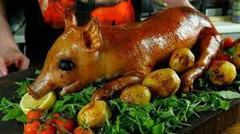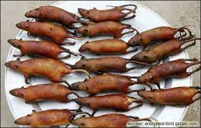  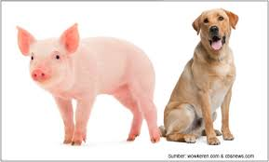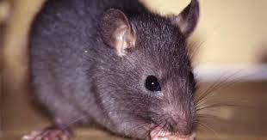  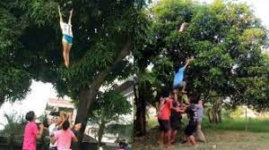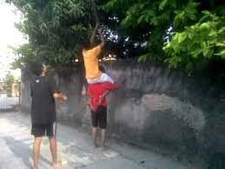    - Guru memberi kesempatan kepada peserta didik untuk menggali sebanyak mungkin pertanyaan yang berkaitan dengan video/gambar yang disajikan.  - Peserta didik menanya hal-hal yang terkait dengan gambar/video yang disampaikan guru tentang makanan haram dan lain-lain (Menanya)  - Guru menyuruh siswa untuk menggali informasi tentang makanan haram dari berbagai sumber.  - Peserta didik menganalisis tentang macam-macam makanan halal dari gambar-gambar dan video yang telah disajikan.  - Peserta didik mengaitkan hasil analisisnya dengan gambar yang ada di LKPD dengan vidio yang telah di tampilkan (Mengeksplorasi)  - Masing-masing kelompok menuliskan hasil Analisisnya terkait tentang macam-macam makanan halal pada karton yang berpedoman pada LKPD (Mengasosiasi)  - Masing-masing kelompok mempresentasikan hasil diskusi kelompok (Mengkomunikasikan)  - kelompok lain menanggapi dan guru memberi penguatan (Menanya) | Gotong Royong/  Mandiri/  literasi  Integritas  Hots  Kerjasama  Colaborasi  Comunikasi  Integritas | 150  menit
Penutup | - Peserta didik mengikuti tes hasil belajar secara lisan/tulisan dari guru  - Peserta didik mengisi kartu refleksi yang dibagikan guru, terkait dengan kesan mereka terhadap pembelajaran  - Guru menyampaikan pesan-pesan moral terkait dengan pembelajaran secara kontekstual  - Menyampaikan rencana tindak lanjut pertemuan selanjutnya  - Guru bersama peserta didik mengucapkan Hamdalah dan diakhiri dengan ucapan salam. | Mandiri  Critical Thingking  Religious  Religious | 30  Menit
- Penilaian
1. Teknik Penilaian
- Sikap spiritual
- Sikap Sosial (Toleransi)
- Pengetahuan
- Keterampilan
2. Pembelajaran Remedial
3. Pembelajaran Pengayaan

- Penilaian Hasil Belajar
Penilaian terhadap proses dan hasil pembelajaran dilakukan oleh guru untuk mengukur tingkat pencapaian kompetensi peserta didik.Hasil penilaian digunakan sebagai bahan penyusunan laporan kemajuan hasil belajar dan memperbaiki proses pembelajaran.

- Penilain Ayo Berlatih
- Guru melakukan penilaian terhadap peserta didik dengan meminta peserta didik mengerjakan soal yang telah tersedia pada kolom “Ayo Berlatih”.

Pilihan Ganda
- Allah menciptakan segala yang ada di muka bumi ini untuk memenuhi kebutuhan ….
  - Malaikat
  - Manusia
  - Rasul
  - Malaikat dan manusia
Berdasarakan hadis di atas bahwa bahwa barang-barang yang dihalalkan oleh Allah dijelaskan dalam ….
  - Al Qur’an
  - Hadits
  - Kamus
  - Ensiklopedi
- Berikut ini yang termasuk contoh makanan yang halal adalah ….
  - Sate ayam, soto, dan martabak
  - Soto, swike, dan opor ayam
  - Bakso, sate kuda, dan saren
  - Saren, sate ayam, dan bakso
- Pak Rahman berburu ke hutan, ketika melepaskan anak panah dia membaca basmallah, maka hukum hasil buruan pak Rahman adalah ….
  - Haram dimakan
  - Haram dijual
  - Halal dimakan
  - Subhat
- Organisasi Islam yang mengeluarkan fatwa halal dan haramnya makanan adalah ….
  - Badan Pengawas Obat dan Makanan
  - Majelis Ulama Indonesia
  - Majelis Ta’lim Indonesia
  - Ikatan Dokter Indonesia
- Agama Islam mengajurkan kepada umatnya untuk selalu makan yang halal karena hal ini menunjukkan bahwa Islam memperhatikan ….
  - Keadaan manusia
  - Kemampuan manuasia
  - Kemauan manusia
  - Kesehatan manusia
- Makanan yang dihalalkan menurut agama Islam digolongkan sebagai berikut, kecuali .....
  - Semua makanan yang berasal dari laut
  - Ayam, itik, kambing sapi, kerbau, unta
  - Babi dan anjing
  - Sayuran dan buah-buahan
- Hikmah mengonsumsi makanan yang halal adalah ................
  - Sehat jasmani dan rohani
  - Mendapatkan siksa api neraka
  - Sering merasa ketakutan
  - Melemahkan dan merusak akal
- Ciri-ciri makanan yang halal menurut dzatnya adalah ..............
  - Kotor, najis dan tidak menjijikkan
  - Bermanfaat bagi pertumbuhan kesehatan manusia
  - Merusak badan, akal maupun pikiran
  - Tidak ada di dalam Al-Qur’an
- Semua binatang ternak halal, kecuali ….
  - Ayam
  - Kambing
  - Anjing
  - Kerbau

Isian
- Makanan yang masih diragukan halal atau haramnya disebut ....
- Contoh binatang serangga yang halal dimakan adalah ….
- Ahmad setiap hari minggu pergi memancing, dan mendapatkan seekor ikan gurami. Hukum memakan ikan gurami adalah ….
- Bangkai binatang laut yang halal dimakan adalah ...
- Dengan mengonsumsi makanan halal, maka aku menjadi sehat, kuat dan ......
- Hikmah makan makanan halal adalah .........
- Makanan yang diizinkan Allah untuk dimakan dan diminum oleh umat Islam adalah makanan yang ........
- Menurut ajaran Islam penjelasan tentang makanan dan minuman yang halal dapat ditemukan di dalam ….
- Semua binatang ternak halal, kecuali .........
- Dengan rutin mengonsumsi makanan halal menjadikan tubuh kita menjadi .....

Kunci Jawaban
- Subhat
- Belalang
- Halal
- Ikan
- Dicintai Allah swt
- Menyehatkan jasmani dan rohani
- Halal
- Al-Qur’an
- Babi dan anjing
- Sehat

Uraian
- Apa yang dimaksud makanan yang halal itu?
- Sebutkan 3 ketentuan makanan yang halal !
- Sebutkan hikmah mengonsumsi makanan halal !
- Sebutkan ciri-ciri makanan halal menurut dzatnya !
- Agama Islam mensyaratkan makanan yang halal dilihat dari cara memperolehnya yaitu:

Kunci Jawaban
- Makanan halal adalah makanan yang diizinkan oleh Allah untuk dimakan.
- Ketentuan makanan yang halal :
  - Bermanfaat bagi pertumbuhan kesehatan manusia
  - Tidak merusak badan, akal maupun pikiran
  - Tidak kotor, najis dan tidak menjijikkan
- Hikmah mengonsumsi makanan halal :
- Mendapat kesehatan hati dan Jasmani (badan)
- Supaya doa dikabulkan oleh Allah Swt.
- Dijauhkan dari siksa api neraka
- Makanan yang halal menumbuhkan perbuatan yang baik
- Ciri-ciri makanan halal menurut dzatnya:
- Dijelaskan di dalam al-Qur`an dan hadis
- Bermanfaat bagi pertumbuhan kesehatan manusia
- Tidak merusak badan, akal maupun pikiran
- Tidak kotor, najis dan tidak menjijikkan
- Makanan halal menurut cara memperolehnya :
- Diperoleh tidak dengan cara yang batil atau tidak sah
- Tidak diperoleh dengan cara riba

Pedoman penskoran
  - Pilhan ganda skornya = 30
  - Isian skornya = 40
  - Uraian skornya = 30

Rubrik Penilaian

Pedoman Penilaian

- Guru melakukan penilaian keterampilan peserta didik dengan meminta peserta didik untuk membagi kelompok dan mendiskusikan internal beberapa gambar makanan, dianalisa halal atau haram disertai argumen serta masing-masing perwakilan kelompok mempresentasikan.

Rubrik Penialaian

- Guru melakukan penilaian sikap terhadap peserta didik dengan meminta peserta didik member tanda cek list (√) pada SS (sangat setuju), S (setuju), TS (tidak setuju)pada kolom “Tentukan Sikapmu”.
Skor maksimal 30

Catatan:
- Guru dapat mengembangkan soal berikut rubrik dan penskorannya sesuai dengan kebutuhan peserta didik.
- Guru diharapkan memiliki catatan sikap atau nilai-nilai karakter yang dimiliki peserta didik selama dalam proses pembelajaran, terkait dengan sikap atau nilai-nilai karakter yang dimiliki oleh peserta didik. Catatan terkait dengan sikap atau nilai-nilai karakter yang dimiliki oleh peserta didik dapat dilakukan dengan menggunakan rubrik penilaian berikut ini:

- Lembar Pengamatan Sikap
Tema : ..............................
Sub Tema : ..............................
Hari/Tanggal : ...............................

Keterangan:
Kriteria Penilaian
3 : Membudaya
2 : Berkembang
1 : Belum terlihat

Catatan:
Perilaku yang diamati dapat disesuaikan dengan kebutuhan, seperti: partisipasi, jujur, sopan santun, dll.

- Pengayaan
Bagi peserta didik yang sudah menguasai materi pembelajaran, diminta untuk mengerjakan materi pengayaan yang sudah disiapkan oleh guru. (Guru mencatat dan memberikan tambahan nilai bagi peserta didik yang berhasil dalam pengayaan).
Materi pengayaan yang dapat diberikan kepada peserta didik yang telah tuntas dalam kegiatan pembelajaran adalah:
- Menulis 2 ayat al Quran dan 2 hadits yang berhubungan dengan:
  - Makanan halal
  - Makanan haram
- Menulis terjemahnya
- Menyebutkan hikmah dari :
- Dihalalkannya mengonsusmsi makanan halal
- Diharamkannya mengonsusmsi makanan haram

- Remedial
Bagi peserta didik yang belum mencapai ketuntasan belajar, guru sebaiknya mengidentifikasi tujuan pembelajaran belum dikuasai oleh peserta didik. Berdasar dari identifikasi itu, guru menyampaikan pembelajaran ulang yang sudah fokus pada materi yang dianggap sulit oleh peserta didik.
Pelaksanaan remedi dilakukan pada hari dan waktu tertentu yang sesuai dengan keadaan, contoh: pada saat jam belajar (apabila masih ada waktu), diluar jam pembelajaran (30 menit setelah jam belajar selesai). Penilaian dilakukan dengan tipe soal sejenis.

Samadua, 17 Juni 2023
Mengetahui
Kepala Madrasah Guru Mapel

Wilya Murti S. Ag, M.Pd Rahimi, S. Pd.I
NIP. 197504021999052001 NIP. 197610271999052001

Rencana Pelaksanaan Pembelajaran
(RPP)

Satuan Pendidikan : MIN 8 Aceh Selatan
Mata Pelajaran : Fikih
Pelajaran : 2
Materi : Minuman Halal (8,9,10)
Kelas/Semester : VI/1
Alokasi Waktu : 6 x 35 menit ( 3 x pertemuan termasuk UH/UK)
Hari : Jum’at, 8, 15 dan 22 September 2023

- Tujuan Pembelajaran:
Melalui kegiatan mengamati, bertanya, dan mengikuti proses pembelajaran dengan model pembelajaran Group Investigation peserta didik dapat mengimplementasikan membiasakan mengosumsi Minuman Halal.

- Kompetensi Dasar dan Indikator Pencapaian Kompetensi (IPK)
Kompetensi Dasar (KD) | Indikator Pencapaian Kompetensi (IPK)
3.2 Menganalisis ketentuan Minuman Halal di konsumsi | 3.2.1 Menjelaskan pengertian minuman halal  3.2.2 Mengidentifikasi hukum minuman halal  3.2.3 Menyebutkan dalil tentang minuman halal  3.2.4 Menganalisis jenis-jenis minuman halal  3.2.5 Mengimplementasikan pembiasaan mengosumsi minuman halal  3.2.6 Menganalisis hikmah mengosumsi minuman halal
4.2 Mengomunikasikan hasil analisis jenis Minuman Halal | 4.2.1 Mempresentasikan kesimpulan berdasarkan hasil temuan tentang pengertian, hukum, dalil dan jenis-jenis minuman halal  4.2.5 Mempresentasikan kesimpulan berdasarkan hasil temuan tentang implementasi membiasakan mengosumsi minuman halal  4.2.6 Mempresentasikan kesimpulan berdasarkan hasil temuan tentang hikmah mengosumsi minuman halal.

- Materi Pembelajaran
Minuman Halal

- Metode Pembelajaran :
      - Pendekatan : Saintifik
      - Model Pembelajaran : Group Investigation
      - Metode : Observasi, diskusi, presentasi dan demontrasi

- Alat/Media Pembelajaran :
- Vidio tentang Makanan Haram
- PPt
- Karton, spidol, lem
- Buku Siswa KSKK Madrasah, Dirjen Pendis Jakarta, Kemenag RI, 2020
- LKPD

- Sumber Belajar :
- Kemenag RI, Buku Guru Fiqih, Pendekatan Saintifik Kurikulum 2013, Jakarta: Kemenag, 2014,
- Kemenag RI, Buku Siswa Fiqih, Pendekatan Saintifik Kurikulum 2013, Jakarta: Kemenag, 2014,
- Direktorat KSKK Madrasah, Dirjen Pendidikan Islam Jakarta , Kemenag RI, 2020
- Buku Fiqih Sunnah
- Buku Fiqih Sulaiman Rasyid
- Buku Penunjang lainnya yang relevan
- Lingkungan Sekitar yang mendukung pembelajaran

- Langkah-langkah Pembelajaran:

Kegiatan Pembelajaran | Deskripsi Kegiatan Pembelajaran | PPK/HOTS/LITERASI/ 4C | Alokasi Waktu
Pendahuluan | - Guru memberi salam dan berdoa bersama peserta didik  - Guru mengkondisikan suasana belajar yang menyenangkan,mengecek kehadiran peserta didik.  - Guru menyampaikan kompetensi yang akan dicapai dan manfaatnya dalam kehidupan sehari-hari.  - Peserta didik mengemukakan pengetahuan awalnya tentang Minuman Halal.  - Guru menyampaikan tujuan pembelajaran.  - Guru menyampaikan langkah pembelajaran dan sistem penilaian yang akan diterapkan.  - Guru membagi peserta didik dalam beberapa kelompok. | Religius  dan  integritas  Komunikasi  Critical Thingking | 30  Menit
Inti | - Peserta didik mengamati gambar/video tentang arti, hukum, dalil, jenis-jenis minuman halal, membiasakan mengosumsi minuman halal, serta hikmah mengosumsi minuman halal.  - Peserta didik melihat gambar tentang Minuman Halal (Mengamati)    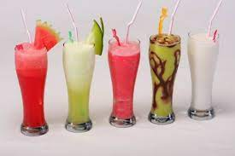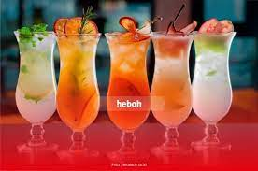    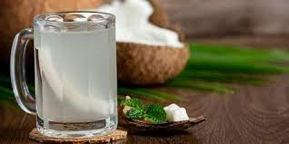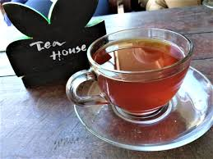  - Guru memberi kesempatan kepada peserta didik untuk menggali sebanyak mungkin pertanyaan yang berkaitan dengan video/gambar yang disajikan.  - Peserta didik menanya hal-hal yang terkait dengan gambar/video yang disampaikan guru tentang minuman halal dan lain-lain (Menanya)  - Guru menyuruh siswa untuk menggali informasi tentang minuman halal dari berbagai sumber.  - Peserta didik menganalisis tentang macam-macam minuman halal dari gambar-gambar dan video yang telah disajikan.  - Peserta didik mengaitkan hasil analisisnya dengan gambar yang ada di LKPD dengan vidio yang telah di tampilkan (Mengeksplorasi)  - Masing-masing kelompok menuliskan hasil Analisisnya terkait tentang macam-macam minuman halal pada karton yang berpedoman pada LKPD (Mengasosiasi)  - Masing-masing kelompok mempresentasikan hasil diskusi kelompok (Mengkomunikasikan)  - kelompok lain menanggapi dan guru memberi penguatan (Menanya) | Gotong Royong/  Mandiri/  literasi  Integritas  Hots  Kerjasama  Colaborasi  Comunikasi  Integritas | 150  menit
Penutup | - Peserta didik mengikuti tes hasil belajar secara lisan/tulisan dari guru  - Peserta didik mengisi kartu refleksi yang dibagikan guru, terkait dengan kesan mereka terhadap pembelajaran  - Guru menyampaikan pesan-pesan moral terkait dengan pembelajaran secara kontekstual  - Menyampaikan rencana tindak lanjut pertemuan selanjutnya  - Guru bersama peserta didik mengucapkan Hamdalah dan diakhiri dengan ucapan salam. | Mandiri  Critical Thingking  Religious  Religious | 30  Menit

- Penilaian
1. Teknik Penilaian
- Sikap spiritual
- Sikap Sosial (Toleransi)
- Pengetahuan
- Keterampilan
2. Pembelajaran Remedial
3. Pembelajaran Pengayaan

I. Penilaian Hasil Belajar
Penilaian terhadap proses dan hasil pembelajaran dilakukan oleh guru untuk mengukur tingkat pencapaian kompetensi peserta didik.Hasil penilaian digunakan sebagai bahan penyusunan laporan kemajuan hasil belajar dan memperbaiki proses pembelajaran.

- Penilaian Ayo berlatih
- Guru melakukan penilaian terhadap peserta didik dengan meminta peserta didik mengerjakan soal yang telah tersedia pada kolom “Ayo Berlatih”.

Pilihan Ganda
- Ketentuan minuman yang halal menurut Islam adalah ….
  - Enak, lezat, memabukkan
  - Enak, lezat, merusak tubuh
  - Bersih, tidak merusak tubuh, memabukkan
  - Bersih, tidak merusak tubuh, tidak memabukkan

- Berikut ini yang termasuk contoh minuman yang halal adalah ….
  - Air kelapa, air sirup dan jus apel
  - Air kopi, air teh dan wisky
  - Air susu, air putih dan bir
  - Anggur putih, jus jambu, dan arak
- Agama Islam mengajurkan kepada umatnya untuk selalu makan dan minum yang halal karena hal ini menunjukkan bahwa Islam memperhatikan ….
  - Keadaan manusia
  - Kemampuan manuasia
  - Kemauan manusia
  - Kesehatan manusia

- Berikut ini yang bukan termasuk manfat minuman yang halal adalah ….
  - Terhindar dari murka Allah
  - Menjadi terkenal dan terhormat
  - Tubuh selalu sehat
  - Menghasilkan hati dan pikiran yang bersih
- Berikut ini yang termasuk dari hikmah mengonsumsi minuman halal adalah ..........
  - Rezeki yang diperolehnya membawa barokah dunia akhirat.
  - Gelisah dalam kehidupan sehari-hari.
  - Sering sakit-sakitan.
  - Sering suka marah dan berbohong.
- Sebelum makan dan minum hendaknya membaca ...........
  - Mantra
  - Simsalabim
  - Doa atau Basmallah
  - Artikel
- Menurut ajaran Islam penjelasan tentang minuman yang halal dapat ditemukan dalam ….
  - Novel
  - Al-Qur’an
  - Buku cerita
  - Komik
- Salah satu ciri minuman yang halal adalah ….
  - Memabukkan
  - Merusak tubuh
  - Menyehatkan
  - Menjijikkan
- Air susu dalam gelas terkena najis hukumnya ….
  - Haram
  - Mubah
  - Sunnah
  - Halal
- Islam tidak mengabaikan kesehatan umatnya, sebab itulah Islam hanya menghalalkan .............
  - Benda-benda yang kotor
  - Najis
  - Jijik rupanya
  - Baik dan bersih

Isian
- Perintah untuk minum sesuatu yang baik dan halal menunjukkan bahwa Islam sangat memperhatikan … manusia.
- Minuman yang paling disukai oleh Rasulullah adalah minuman yang ….
- Salah satu ciri minuman yang halal adalah ….
- Salah satu hikmah mengkonsumsi minuman yang halal adalah ….
- Menurut ajaran Islam penjelasan tentang minuman yang halal dapat ditemukan dalam ….

Kunci Jawaban
- Kesehatan
- Manis
- Menyehatkan
- Hidup tenang, sehat jasmani dan rohani
- Al-Qur’an

Uraian
- Apa arti minuman yang halal itu?
- Sebutkan 3 ketentuan minuman yang halal !
- Tuliskan hal-hal yang perlu diperhatikan dalam mengonsumsi minuman halal!
- Sebutkan jenis-jenis minuman yang halal!
- Sebutkan hikmah mengonsumsi minuman yang halal!

Kunci Jawaban
- Minuman yang halal adalah semua jenis minuman yang terbuat dari bahan-bahan yang dihalalkan walaupun bahan dasarnya adalah air seperti: kopi, teh, es juice dan lain-lain.
- Ketentuan minuman yang halal :
  - Bermanfaat bagi pertumbuhan kesehatan manusia
  - Tidak merusak badan, akal maupun pikiran
  - Tidak kotor, najis dan tidak menjijikkan
- Hal-hal yang perlu diperhatikan dalam mengonsumsi minuman halal:
  - Sebelum minum, harus membaca doa atau bismillah
  - Minuman yang kita minum harus bersih, sehat dan halal
  - Mencari minuman diusahakan dengan cara yang halal
- Jenis-jenis minuman yang halal :
- Semua jenis air atau cairan yang tidak membahayakan bagi kehidupan manusia, baik membahayakan dari segi jasmani, akal, jiwa, maupun aqidah. seperti: Semua jenis madu, Air susu binatang halal (susu kambing, susu sapi, susu unta, susu kuda)
- Air atau cairan yang tidak memabukkan walaupun sebelumnya pernah memabukkan seperti arak yang berubah menjadi cuka.
- Air atau cairan itu bukan berupa benda najis atau benda suci yang terkena najis.
- Air atau cairan yang suci itu didapatkan dengan cara-cara yang halal yang tidak bertentangan dengan ajaran agama Islam.
- Hikmah mengonsumsi minuman yang halal:
- Membawa ketenangan hidup dalam kegiatan sehari-hari.
- Dapat menjaga kesehatan jasmani dan rohani
- Mendapat perlindungan dari Allah Swt.
- Mendapatkan iman dan ketaqwaan kepada Allah Swt.
- Memilili sifat kepribadian yang jujur dalam hidupnya dan sikap apa adanya.
- Rezeki yang diperolehnya membawa barokah dunia akhirat.

Pedoman penskoran
  - Pilhan ganda skornya = 30
  - Isian skornya = 40
  - Uraian skornya = 30

Rubrik Penilaian

Pedoman Penilaian

Guru melakukan penilaian keterampilan peserta didik dengan meminta peserta didik untuk membagi kelompok dan mendiskusikan internal beberapa gambar minuman, dianalisa halal atau haram disertai argumen serta masing-masing perwakilan kelompok mempresentasikannya.

Rubrik Penialaian

Guru melakukan penilaian sikap terhadap peserta didik dengan meminta peserta didik memberi tanda cek list (√) pada SS (sangat setuju), S (setuju), TS (tidak setuju) pada kolom “Tentukan Sikapmu”.
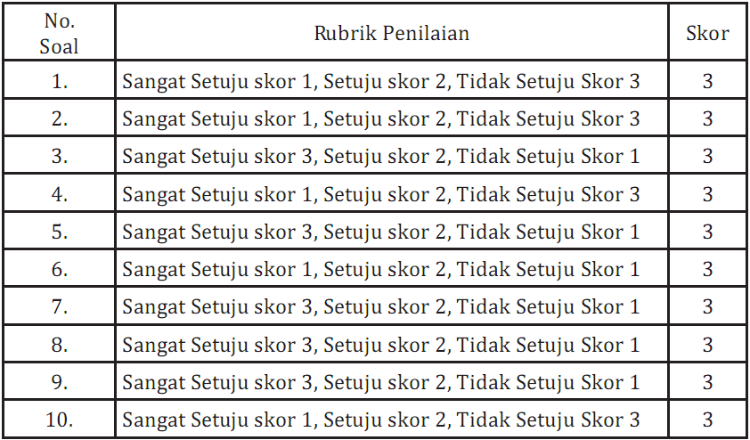

Skor maksimal 30

Catatan:
- Guru dapat mengembangkan soal berikut rubrik dan penskorannya sesuai dengan kebutuhan peserta didik.
- Guru diharapkan memiliki catatan sikap atau nilai-nilai karakter yang dimiliki peserta didik selama dalam proses pembelajaran, terkait dengan sikap atau nilai-nilai karakter yang dimiliki oleh peserta didik. Catatan terkait dengan sikap atau nilai-nilai karakter yang dimiliki oleh peserta didik dapat dilakukan dengan menggunakan rubrik penilaian berikut ini:

- Lembar Pengamatan Sikap
Tema : ..............................
Sub Tema : ..............................
Hari/Tanggal : ...............................
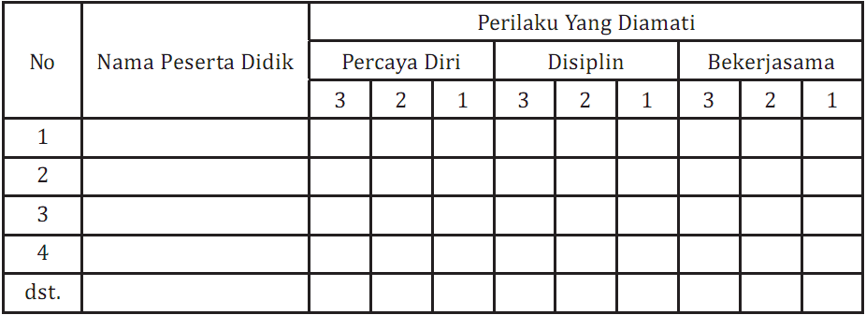

Keterangan:
Kriteria Penilaian
3 : Membudaya
2 : Berkembang
1 : Belum terlihat

Catatan:
Perilaku yang diamati dapat disesuaikan dengan kebutuhan, seperti: partisipasi, jujur, sopan santun, dll.

J. Pengayaan
Bagi peserta didik yang sudah menguasai materi pembelajaran, diminta untuk mengerjakan materi pengayaan yang sudah disiapkan oleh guru. (Guru mencatat dan memberikan tambahan nilai bagi peserta didik yang berhasil dalam pengayaan).
Materi pengayaan yang dapat diberikan kepada peserta didik yang telah tuntas dalam kegiatan pembelajaran adalah:
- Membuat tabel 10 jenis nama:
  - Minuman halal
  - Mainuman haram
- Kemudian menulis sebab-sebab mengapa minuman tersebut dihalalkan atau diharamkan?
- Menyebutkan hikmah dari :
- Dihalalkannya mengonsumsi minuman halal
- Diharamkannya mengonsumsi minuman haram

K. Remedial
Bagi peserta didik yang belum mencapai ketuntasan belajar, guru sebaiknya mengidentifikasi tujuan pembelajaran belum dikuasai oleh peserta didik. Berdasar dari identifikasi itu, guru menyampaikan pembelajaran ulang yang sudah fokus pada materi yang dianggap sulit oleh peserta didik.
Pelaksanaan remedi dilakukan pada hari dan waktu tertentu yang sesuai dengan keadaan, contoh: pada saat jam belajar (apabila masih ada waktu), diluar jam pembelajaran (30 menit setelah jam belajar selesai). Penilaian dilakukan dengan tipe soal sejenis.

Samadua, 17 Juni 2023
Mengetahui
Kepala Madrasah Guru Mapel

Wilya Murti S. Ag, M.Pd Rahimi, S. Pd.I
NIP. 197504021999052001 NIP. 197610271999052001

Rencana Pelaksanaan Pembelajaran
(RPP)

Satuan Pendidikan : MIN 8 Aceh Selatan
Mata Pelajaran : Fikih
Pelajaran : 2
Materi : Minuman Haram (11, 12, 13)
Kelas/Semester : VI/1
Alokasi Waktu : 6 x 35 menit ( 3 x pertemuan termasuk UH/UK)
Hari : Jum’at, 29 September , 6 dan 13 Oktober 2023

- Tujuan Pembelajaran:
Melalui kegiatan mengamati, bertanya, dan mengikuti proses pembelajaran dengan model pembelajaran Group Investigation peserta didik dapat mengimplementasikan membiasakan mengosumsi Minuman Haram.

- Kompetensi Dasar dan Indikator Pencapaian Kompetensi (IPK)
Kompetensi Dasar (KD) | Indikator Pencapaian Kompetensi (IPK)
3.2 Menganalisis ketentuan Minuman Haram di konsumsi | 3.2.7 Menjelaskan pengertian minuman haram  3.2.8 Mengidentifikasi hukum minuman haram  3.2.9 Menyebutkan dalil tentang minuman haram  3.2.10 Menganalisis jenis-jenis minuman haram  3.2.11 Mengimplementasikan pembiasaan mengosumsi minuman haram  3.2.12 Menganalisis hikmah mengosumsi minuman haram
4.2 Mengomunikasikan hasil analisis jenis Minuman Haram | 4.2.7 Mempresentasikan kesimpulan berdasarkan hasil temuan tentang pengertian, hukum, dalil dan jenis-jenis minuman haram  4.2.11 Mempresentasikan kesimpulan berdasarkan hasil temuan tentang menjauhi mengosumsi minuman haram  4.2.12 Mempresentasikan kesimpulan berdasarkan hasil temuan tentang hikmah menghindari minuman haram.

- Materi Pembelajaran
Minuman Haram

- Metode Pembelajaran :
1. Pendekatan : Saintifik
2. Model Pembelajaran : Group Investigation
3. Metode : Observasi, diskusi, presentasi dan demontrasi

- Alat/Media Pembelajaran :
- Vidio tentang Minuman Haram
- PPt
- Karton, spidol, lem
- Buku Siswa KSKK Madrasah, Dirjen Pendis Jakarta, Kemenag RI, 2020
- LKPD

- Sumber Belajar :
- Kemenag RI, Buku Guru Fiqih, Pendekatan Saintifik Kurikulum 2013, Jakarta: Kemenag, 2014,
- Kemenag RI, Buku Siswa Fiqih, Pendekatan Saintifik Kurikulum 2013, Jakarta: Kemenag, 2014,
- Direktorat KSKK Madrasah, Dirjen Pendidikan Islam Jakarta , Kemenag RI, 2020
- Buku Fiqih Sunnah
- Buku Fiqih Sulaiman Rasyid
- Buku Penunjang lainnya yang relevan
- Lingkungan Sekitar yang mendukung pembelajaran

- Langkah-langkah Pembelajaran:

Kegiatan Pembelajaran | Deskripsi Kegiatan Pembelajaran | PPK/HOTS/LITERASI/ 4C | Alokasi Waktu
Pendahuluan | - Guru memberi salam dan berdoa bersama peserta didik  - Guru mengkondisikan suasana belajar yang menyenangkan,mengecek kehadiran peserta didik.  - Guru menyampaikan kompetensi yang akan dicapai dan manfaatnya dalam kehidupan sehari-hari.  - Peserta didik mengemukakan pengetahuan awalnya tentang Minuman Haram.  - Guru menyampaikan tujuan pembelajaran.  - Guru menyampaikan langkah pembelajaran dan sistem penilaian yang akan diterapkan.  - Guru membagi peserta didik dalam beberapa kelompok. | Religius  dan  integritas  Komunikasi  Critical Thingking | 30  Menit
Inti | - Peserta didik mengamati gambar/video tentang arti, hukum, dalil, jenis-jenis minuman haram, membiasakan mengosumsi minuman haram, serta hikmah mengosumsi minuman haram.  - Peserta didik melihat gambar tentang Minuman haram (Mengamati)  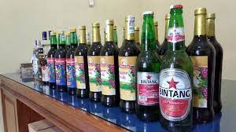      - Guru memberi kesempatan kepada peserta didik untuk menggali sebanyak mungkin pertanyaan yang berkaitan dengan video/gambar yang disajikan.  - Peserta didik menanya hal-hal yang terkait dengan gambar/video yang disampaikan guru tentang minuman halal dan lain-lain (Menanya)  - Guru menyuruh siswa untuk menggali informasi tentang minuman halal dari berbagai sumber.  - Peserta didik menganalisis tentang macam-macam makanan halal dari gambar-gambar dan video yang telah disajikan.  - Peserta didik mengaitkan hasil analisisnya dengan gambar yang ada di LKPD dengan vidio yang telah di tampilkan (Mengeksplorasi)  - Masing-masing kelompok menuliskan hasil Analisisnya terkait tentang macam-macam minuman haram pada karton yang berpedoman pada LKPD (Mengasosiasi)  - Masing-masing kelompok mempresentasikan hasil diskusi kelompok (Mengkomunikasikan)  - kelompok lain menanggapi dan guru memberi penguatan (Menanya) | Gotong Royong/  Mandiri/  literasi  Integritas  Hots  Kerjasama  Colaborasi  Comunikasi  Integritas | 150  menit
Penutup | - Peserta didik mengikuti tes hasil belajar secara lisan/tulisan dari guru  - Peserta didik mengisi kartu refleksi yang dibagikan guru, terkait dengan kesan mereka terhadap pembelajaran  - Guru menyampaikan pesan-pesan moral terkait dengan pembelajaran secara kontekstual  - Menyampaikan rencana tindak lanjut pertemuan selanjutnya  - Guru bersama peserta didik mengucapkan Hamdalah dan diakhiri dengan ucapan salam. | Mandiri  Critical Thingking  Religious  Religious | 30 Menit

- Penilaian
1. Teknik Penilaian
- Sikap spiritual
- Sikap Sosial (Toleransi)
- Pengetahuan
- Keterampilan
2. Pembelajaran Remedial
3. Pembelajaran Pengayaan

I. Penilaian Hasil Belajar
Penilaian terhadap proses dan hasil pembelajaran dilakukan oleh guru untuk mengukur tingkat pencapaian kompetensi peserta didik.Hasil penilaian digunakan sebagai bahan penyusunan laporan kemajuan hasil belajar dan memperbaiki proses pembelajaran.

- Penilaian Ayo berlatih
- Guru melakukan penilaian terhadap peserta didik dengan meminta peserta didik mengerjakan soal yang telah tersedia pada kolom “Ayo Berlatih”.

Pilihan Ganda
- Ketentuan minuman yang halal menurut Islam adalah ….
  - Enak, lezat, memabukkan
  - Enak, lezat, merusak tubuh
  - Bersih, tidak merusak tubuh, memabukkan
  - Bersih, tidak merusak tubuh, tidak memabukkan

- Berikut ini yang termasuk contoh minuman yang halal adalah ….
  - Air kelapa, air sirup dan jus apel
  - Air kopi, air teh dan wisky
  - Air susu, air putih dan bir
  - Anggur putih, jus jambu, dan arak
- Agama Islam mengajurkan kepada umatnya untuk selalu makan dan minum yang halal karena hal ini menunjukkan bahwa Islam memperhatikan ….
  - Keadaan manusia
  - Kemampuan manuasia
  - Kemauan manusia
  - Kesehatan manusia

- Berikut ini yang bukan termasuk manfat minuman yang halal adalah ….
  - Terhindar dari murka Allah
  - Menjadi terkenal dan terhormat
  - Tubuh selalu sehat
  - Menghasilkan hati dan pikiran yang bersih
- Berikut ini yang termasuk dari hikmah mengonsumsi minuman halal adalah ..........
  - Rezeki yang diperolehnya membawa barokah dunia akhirat.
  - Gelisah dalam kehidupan sehari-hari.
  - Sering sakit-sakitan.
  - Sering suka marah dan berbohong.
- Sebelum makan dan minum hendaknya membaca ...........
  - Mantra
  - Simsalabim
  - Doa atau Basmallah
  - Artikel
- Menurut ajaran Islam penjelasan tentang minuman yang halal dapat ditemukan dalam ….
  - Novel
  - Al-Qur’an
  - Buku cerita
  - Komik
- Salah satu ciri minuman yang halal adalah ….
  - Memabukkan
  - Merusak tubuh
  - Menyehatkan
  - Menjijikkan
- Air susu dalam gelas terkena najis hukumnya ….
  - Haram
  - Mubah
  - Sunnah
  - Halal
- Islam tidak mengabaikan kesehatan umatnya, sebab itulah Islam hanya menghalalkan .............
  - Benda-benda yang kotor
  - Najis
  - Jijik rupanya
  - Baik dan bersih

Isian
- Perintah untuk minum sesuatu yang baik dan halal menunjukkan bahwa Islam sangat memperhatikan … manusia.
- Minuman yang paling disukai oleh Rasulullah adalah minuman yang ….
- Salah satu ciri minuman yang halal adalah ….
- Salah satu hikmah mengkonsumsi minuman yang halal adalah ….
- Menurut ajaran Islam penjelasan tentang minuman yang halal dapat ditemukan dalam ….

Kunci Jawaban
- Kesehatan
- Manis
- Menyehatkan
- Hidup tenang, sehat jasmani dan rohani
- Al-Qur’an

Uraian
- Apa arti minuman yang halal itu?
- Sebutkan 3 ketentuan minuman yang halal !
- Tuliskan hal-hal yang perlu diperhatikan dalam mengonsumsi minuman halal!
- Sebutkan jenis-jenis minuman yang halal!
- Sebutkan hikmah mengonsumsi minuman yang halal!

Kunci Jawaban
- Minuman yang halal adalah semua jenis minuman yang terbuat dari bahan-bahan yang dihalalkan walaupun bahan dasarnya adalah air seperti: kopi, teh, es juice dan lain-lain.
- Ketentuan minuman yang halal :
  - Bermanfaat bagi pertumbuhan kesehatan manusia
  - Tidak merusak badan, akal maupun pikiran
  - Tidak kotor, najis dan tidak menjijikkan
- Hal-hal yang perlu diperhatikan dalam mengonsumsi minuman halal:
  - Sebelum minum, harus membaca doa atau bismillah
  - Minuman yang kita minum harus bersih, sehat dan halal
  - Mencari minuman diusahakan dengan cara yang halal
- Jenis-jenis minuman yang halal :
- Semua jenis air atau cairan yang tidak membahayakan bagi kehidupan manusia, baik membahayakan dari segi jasmani, akal, jiwa, maupun aqidah. seperti: Semua jenis madu, Air susu binatang halal (susu kambing, susu sapi, susu unta, susu kuda)
- Air atau cairan yang tidak memabukkan walaupun sebelumnya pernah memabukkan seperti arak yang berubah menjadi cuka.
- Air atau cairan itu bukan berupa benda najis atau benda suci yang terkena najis.
- Air atau cairan yang suci itu didapatkan dengan cara-cara yang halal yang tidak bertentangan dengan ajaran agama Islam.
- Hikmah mengonsumsi minuman yang halal:
- Membawa ketenangan hidup dalam kegiatan sehari-hari.
- Dapat menjaga kesehatan jasmani dan rohani
- Mendapat perlindungan dari Allah Swt.
- Mendapatkan iman dan ketaqwaan kepada Allah Swt.
- Memilili sifat kepribadian yang jujur dalam hidupnya dan sikap apa adanya.
- Rezeki yang diperolehnya membawa barokah dunia akhirat.

Pedoman penskoran
  - Pilhan ganda skornya = 30
  - Isian skornya = 40
  - Uraian skornya = 30

Rubrik Penilaian

Pedoman Penilaian

Guru melakukan penilaian keterampilan peserta didik dengan meminta peserta didik untuk membagi kelompok dan mendiskusikan internal beberapa gambar minuman, dianalisa halal atau haram disertai argumen serta masing-masing perwakilan kelompok mempresentasikannya.

Rubrik Penialaian

Guru melakukan penilaian sikap terhadap peserta didik dengan meminta peserta didik memberi tanda cek list (√) pada SS (sangat setuju), S (setuju), TS (tidak setuju) pada kolom “Tentukan Sikapmu”.

Skor maksimal 30

Catatan:
- Guru dapat mengembangkan soal berikut rubrik dan penskorannya sesuai dengan kebutuhan peserta didik.
- Guru diharapkan memiliki catatan sikap atau nilai-nilai karakter yang dimiliki peserta didik selama dalam proses pembelajaran, terkait dengan sikap atau nilai-nilai karakter yang dimiliki oleh peserta didik. Catatan terkait dengan sikap atau nilai-nilai karakter yang dimiliki oleh peserta didik dapat dilakukan dengan menggunakan rubrik penilaian berikut ini:

- Lembar Pengamatan Sikap
Tema : ..............................
Sub Tema : ..............................
Hari/Tanggal : ...............................

Keterangan:
Kriteria Penilaian
3 : Membudaya
2 : Berkembang
1 : Belum terlihat

Catatan:
Perilaku yang diamati dapat disesuaikan dengan kebutuhan, seperti: partisipasi, jujur, sopan santun, dll.

J. Pengayaan
Bagi peserta didik yang sudah menguasai materi pembelajaran, diminta untuk mengerjakan materi pengayaan yang sudah disiapkan oleh guru. (Guru mencatat dan memberikan tambahan nilai bagi peserta didik yang berhasil dalam pengayaan).
Materi pengayaan yang dapat diberikan kepada peserta didik yang telah tuntas dalam kegiatan pembelajaran adalah:
- Membuat tabel 10 jenis nama:
  - Minuman halal
  - Mainuman haram
- Kemudian menulis sebab-sebab mengapa minuman tersebut dihalalkan atau diharamkan?
- Menyebutkan hikmah dari :
- Dihalalkannya mengonsumsi minuman halal
- Diharamkannya mengonsumsi minuman haram

K. Remedial
Bagi peserta didik yang belum mencapai ketuntasan belajar, guru sebaiknya mengidentifikasi tujuan pembelajaran belum dikuasai oleh peserta didik. Berdasar dari identifikasi itu, guru menyampaikan pembelajaran ulang yang sudah fokus pada materi yang dianggap sulit oleh peserta didik.
Pelaksanaan remedi dilakukan pada hari dan waktu tertentu yang sesuai dengan keadaan, contoh: pada saat jam belajar (apabila masih ada waktu), diluar jam pembelajaran (30 menit setelah jam belajar selesai). Penilaian dilakukan dengan tipe soal sejenis.

Samadua, 17 Juni 2023
Mengetahui
Kepala Madrasah Guru Mapel

Wilya Murti S. Ag, M.Pd Rahimi, S. Pd.I
NIP. 197504021999052001 NIP. 197610271999052001

Rencana Pelaksanaan Pembelajaran
(RPP)

Satuan Pendidikan : MIN 8 Aceh Selatan
Mata Pelajaran : Fikih
Pelajaran : 3
Materi : Binatang Halal (14, 15, 16)
Kelas/Semester : VI/1
Alokasi Waktu : 6 x 35 menit ( 3 x pertemuan termasuk UH/UK)
Hari : Jum’at, 20, 27 Oktober dan 3 November 2023

- Tujuan Pembelajaran:
Melalui kegiatan mengamati, bertanya, dan mengikuti proses pembelajaran dengan model pembelajaran Group Investigation peserta didik dapat mengimplementasikan membiasakan mengosumsi Binatang Halal.

- Kompetensi Dasar dan Indikator Pencapaian Kompetensi (IPK)
Kompetensi Dasar (KD) | Indikator Pencapaian Kompetensi (IPK)
3.3 Menganalisis ketentuan Binatang Halal di konsumsi | 3.3.1 Menjelaskan pengertian Binatang halal  3.3.2 Mengidentifikasi hukum Binatang halal  3.3.3 Menyebutkan dalil tentang Binatang halal  3.3.4 Menganalisis jenis-jenis Binatang halal  3.3.5 Mengimplementasikan pembiasaan mengosumsi Binatang halal  3.4.6 Menganalisis hikmah mengosumsi Binatang halal
4.3 Mengomunikasikan hasil analisis jenis Binatang Halal | 4.3.1 Mempresentasikan kesimpulan berdasarkan hasil temuan tentang pengertian, hukum, dalil dan jenis-jenis Binatang halal  4.3.5 Mempresentasikan kesimpulan berdasarkan hasil temuan tentang implementasi membiasakan mengosumsi Binatang halal  4.3.6 Mempresentasikan kesimpulan berdasarkan hasil temuan tentang hikmah mengosumsi Binatang halal.

- Materi Pembelajaran
Binatang Halal

- Metode Pembelajaran :
      - Pendekatan : Saintifik
      - Model Pembelajaran : Group Investigation
      - Metode : Observasi, diskusi, presentasi dan demontrasi

- Alat/Media Pembelajaran :
- Vidio tentang Binatang Halal
- PPt
- Karton, spidol, lem
- Buku Siswa KSKK Madrasah, Dirjen Pendis Jakarta, Kemenag RI, 2020
- LKPD

- Sumber Belajar :
- Kemenag RI, Buku Guru Fiqih, Pendekatan Saintifik Kurikulum 2013, Jakarta: Kemenag, 2014,
- Kemenag RI, Buku Siswa Fiqih, Pendekatan Saintifik Kurikulum 2013, Jakarta: Kemenag, 2014,
- Direktorat KSKK Madrasah, Dirjen Pendidikan Islam Jakarta , Kemenag RI, 2020
- Buku Fiqih Sunnah
- Buku Fiqih Sulaiman Rasyid
- Buku Penunjang lainnya yang relevan
- Lingkungan Sekitar yang mendukung pembelajaran

- Langkah-langkah Pembelajaran:

Kegiatan Pembelajaran | Deskripsi Kegiatan Pembelajaran | PPK/HOTS/LITERASI/ 4C | Alokasi Waktu
Pendahuluan | - Guru memberi salam dan berdoa bersama peserta didik  - Guru mengkondisikan suasana belajar yang menyenangkan,mengecek kehadiran peserta didik.  - Guru menyampaikan kompetensi yang akan dicapai dan manfaatnya dalam kehidupan sehari-hari.  - Peserta didik mengemukakan pengetahuan awalnya tentang Binatang Halal.  - Guru menyampaikan tujuan pembelajaran.  - Guru menyampaikan langkah pembelajaran dan sistem penilaian yang akan diterapkan.  - Guru membagi peserta didik dalam beberapa kelompok. | Religius  dan  integritas  Komunikasi  Critical Thingking | 30  Menit
Inti | - Peserta didik mengamati gambar/video tentang arti, hukum, dalil, jenis-jenis minuman halal, membiasakan mengosumsi Binatang halal, serta hikmah mengosumsi Binatang halal.  - Peserta didik melihat gambar tentang Binatang Halal (Mengamati)  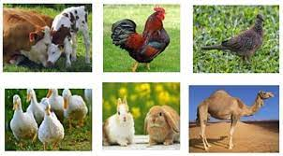  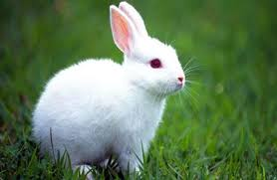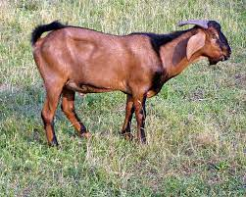  - Guru memberi kesempatan kepada peserta didik untuk menggali sebanyak mungkin pertanyaan yang berkaitan dengan video/gambar yang disajikan.  - Peserta didik menanya hal-hal yang terkait dengan gambar/video yang disampaikan guru tentang Binatang halal dan lain-lain (Menanya)  - Guru menyuruh siswa untuk menggali informasi tentang binatang halal dari berbagai sumber.  - Peserta didik menganalisis tentang macam-macam binatang halal dari gambar-gambar dan video yang telah disajikan.  - Peserta didik mengaitkan hasil analisisnya dengan gambar yang ada di LKPD dengan vidio yang telah di tampilkan (Mengeksplorasi)  - Masing-masing kelompok menuliskan hasil Analisisnya terkait tentang macam-macam minuman halal pada karton yang berpedoman pada LKPD (Mengasosiasi)  - Masing-masing kelompok mempresentasikan hasil diskusi kelompok (Mengkomunikasikan)  - kelompok lain menanggapi dan guru memberi penguatan (Menanya) | Gotong Royong/  Mandiri/  literasi  Integritas  Hots  Kerjasama  Colaborasi  Comunikasi  Integritas | 150  menit
Penutup | - Peserta didik mengikuti tes hasil belajar secara lisan/tulisan dari guru  - Peserta didik mengisi kartu refleksi yang dibagikan guru, terkait dengan kesan mereka terhadap pembelajaran  - Guru menyampaikan pesan-pesan moral terkait dengan pembelajaran secara kontekstual  - Menyampaikan rencana tindak lanjut pertemuan selanjutnya  - Guru bersama peserta didik mengucapkan Hamdalah dan diakhiri dengan ucapan salam. | Mandiri  Critical Thingking  Religious  Religious | 30 Menit

- Penilaian
1. Teknik Penilaian
- Sikap spiritual
- Sikap Sosial (Toleransi)
- Pengetahuan
- Keterampilan
2. Pembelajaran Remedial
3. Pembelajaran Pengayaan

I. Penilaian Hasil Belajar
Penilaian terhadap proses dan hasil pembelajaran dilakukan oleh guru untuk mengukur tingkat pencapaian kompetensi peserta didik.Hasil penilaian digunakan sebagai bahan penyusunan laporan kemajuan hasil belajar dan memperbaiki proses pembelajaran.

- Penilaian Ayo berlatih
- Guru melakukan penilaian terhadap peserta didik dengan meminta peserta didik mengerjakan soal yang telah tersedia pada kolom “Ayo Berlatih”.

Pilihan Ganda
- Binatang yang tetap halal walaupun sudah menjadi bangkai adalah ….
  - Ular
  - Ikan
  - Kupu-kupu
  - Ulat
- Binatang darat yang halal adalah ........
  - Kelinci, anjing, dan kucing
  - Tupai, katak, dan kelinci
  - Kuda, ayam, dan musang
  - Kambing, kijang, dan onta
- Hukum binatang laut yang mati tidak karena disembelih adalah ….
  - Tetap halal
  - Haram
  - Subhat
  - Dilarang dimakan
- Berikut ini jenis-jenis binatang halal, kecuali ..........
  - Semua binatang yang hidup di air
  - Hewan hidup di dua alam
  - Binatang ternak kecuali babi dan anjing
  - Bangkai ikan dan belalang
- Angsa, bebek, puyuh, burung kalau dimakan hukumnya .............
  - Halal
  - Haram
  - Mubah
  - Tidak boleh dimakan
- Hai sekalian manusia, makanlah yang halal lagi baik dari apa yang terdapat di bumi. Merupakan arti dari surah ...........
  - Q.S Al-Maidah [5] : 96
  - QS. Al-Maidah [5]:1
  - QS. Al-Baqarah [2]:168
  - QS. Al-Baqarah [2]:172
- Allah memerintahkan manusia untuk memakan binatang yang halal dan menjauhi yang haram sesuai dengan penjelasan yang ada di ..........
  - Novel
  - Al-Qur’an dan hadist
  - Buku cerita
  - Komik
- Penyembelihan secara tradisional biasanya dilakukan dengan menggunakan alat sederhana seperti ..............
  - Pisau atau parang
  - Anak panah
  - Gunting
  - Batu
- Rukun penyembelihan binatang adalah ..........
  - Hewan yang mau disembelih sudah mati
  - Alat yang digunakan hilang
  - Tidak ada yang mau menyembelih
  - Menyebut asma Allah sebelum menyembelih
- Berikut adalah syarat-syarat penyembelihan binatang, kecuali .........
  - Penyembelihan harus orang muslim.
  - Hewan yang mau disembelih sudah mati
  - Disembelih di lehernya hingga putus urat lehernya.
  - Alat untuk menyembelih harus tajam.

Isian
- Semua jenis binatang yang boleh dimakan oleh umat Islam adalah pengertian dari .......
- Orang-orang muslim senantiasa bekerja giat dan berﬁkir jernih karena selalu makan daging hewan yang ............
- Sapi, kambing halal dimakan jika disembelih dengan menyebut ....
- 
Dalil di atas menjelaskan dihalalkannya daging binatang ….
- Hukum makan daging ayam yang mati karena bertarung dengan ayam lain adalah ….
- Untuk merayakan pesta ulang tahun, keluarga Toni menyembelih burung puyuh untuk lauk. Hukum mengonsumsi daging binatang tersebut adalah ….
- Dua bangkai yang halal dimakan yaitu … dan ….
- Dengan mengonsumsi daging binatang halal, maka tubuh menjadi sehat, kuat dan ..........
- Binatang halal yang disembelih tanpa menyebut nama Allah, hukumnya adalah ….
- Contoh binatang yang hidup di dua tempat yaitu ..........

Kunci Jawaban
- Binatang yang halal
- Halal
- Asma Allah
- Ternak
- Haram
- Halal
- Ikan dan belalang
- Dicintai Allah Swt
- Haram
- Buaya dan kodok

Uraian
- Jelaskan pengertian binatang yang halal!
- Sebutkan syarat-syarat penyembelihan hewan yang benar!
- Jelaskankan kandungan hadis berikut ini!

- Sebutkan jenis-jenis binatang yang halal !
- Sebutkan rukun penyembelihan binatang!

Kunci Jawaban
- Binatang yang halal adalah semua jenis binatang yang boleh dimakan oleh umat Islam menurut ketentuan agama, dan membawa manfaat positif bagi tubuh manusia
- Syarat-syarat penyembelihan hewan yang benar :
  - Penyembelihan harus orang muslim.
  - Disembelih di lehernya hingga putus urat lehernya.
  - Hewan yang disembelih masih hidup dan halal dimakan.
  - Alat untuk menyembelih harus tajam.
- Dihalalkan bagi kita dua macam bangkai, yaitu bangkai ikan dan belalang
- Jenis-jenis binatang yang halal :
- Jenis binatang ternak yang halal yang hidupnya di darat seperti unta, lembu, sapi, kambing, domba, kerbau, kuda, kelinci.
- Jenis binatang yang hidup di air.
- Binatang unggas.
- Bangkai ikan dan belalang
- Rukun penyembelihan binatang:
- Ada orang yang menyembelih.
- Ada binatang yang disembelih.
- Ada alat untuk menyembelih.
- Menyebut asma Allah sebelum menyembelih.

Pedoman penskoran
  - Pilhan ganda skornya = 30
  - Isian skornya = 40
  - Uraian skornya = 30

Rubrik Penilaian

Pedoman Penilaian

- Guru melakukan penilaian Keterampilan terhadap peserta didik dengan meminta peserta didik untuk menyajikan permasalahan binatang yang halal atau haram dan solusinya. Penilaian keterampilan mengarah pada Spoken product

Rubrik Penialaian
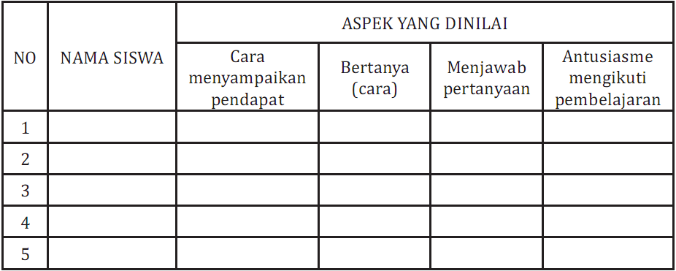

Kriteria Penilaian :
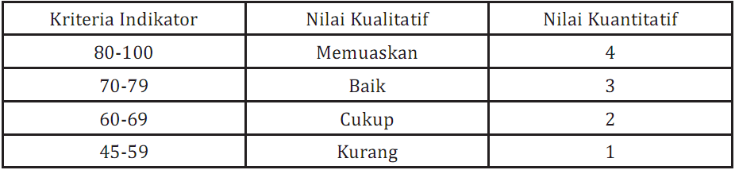

- Guru melalukan penilaian keterampilan peserta didik dengan meminta peserta didik untuk membagi kelompok dan mendiskusikan internal beberapa gambar binatang, dianalisa halal atau haram disertai argumen serta masing-masing perwakilan kelompok mempresentasikan
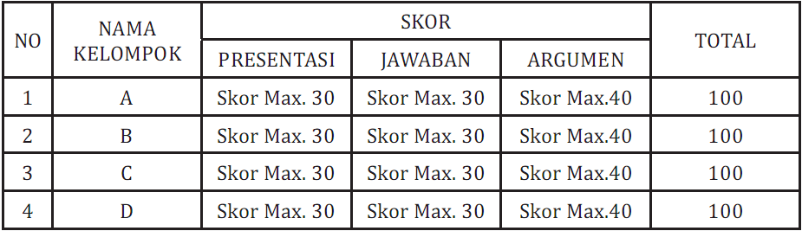

- Guru melakukan penilaian sikap terhadap peserta didik dengan meminta peserta didik memberi tanda cek list (√) pada SS (sangat setuju), S (setuju), TS (tidak setuju)pada kolom “Tentukan Sikapmu”.

Rubrik Penilaian
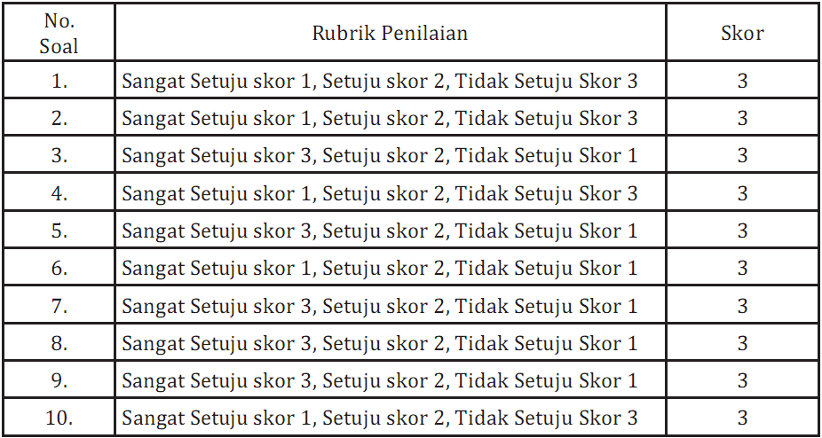

Skor maksimal 30

Catatan:
- Guru dapat mengembangkan soal berikut rubrik dan penskorannya sesuai dengan kebutuhan peserta didik.
- Guru diharapkan memiliki catatan sikap atau nilai-nilai karakter yang dimiliki peserta didik selama dalam proses pembelajaran, terkait dengan sikap atau nilai-nilai karakter yang dimiliki oleh peserta didik. Catatan terkait dengan sikap atau nilai-nilai karakter yang dimiliki oleh peserta didik dapat dilakukan dengan menggunakan rubrik penilaian berikut ini:

- Lembar Pengamatan Sikap
Tema : ..............................
Sub Tema : ..............................
Hari/Tanggal : ...............................

Keterangan:
Kriteria Penilaian
3 : Membudaya
2 : Berkembang
1 : Belum terlihat

Catatan:
Perilaku yang diamati dapat disesuaikan dengan kebutuhan, seperti: partisipasi, jujur, sopan santun, dll.

- Pengayaan
Bagi peserta didik yang sudah menguasai materi pembelajaran, diminta untuk mengerjakan materi pengayaan yang sudah disiapkan oleh guru. (Guru mencatat dan memberikan tambahan nilai bagi peserta didik yang berhasil dalam pengayaan).
Materi pengayaan yang dapat diberikan kepada peserta didik yang telah tuntas dalam kegiatan pembelajaran adalah:
- Menulis 2 ayat al Quran dan 2 hadits beserta terjemahnya yang berhubungan dengan:
  - Binatang halal
  - Binatang haram
- Menulis tata cara penyembelihan binatang yang dihalalkan
- Menyebutkan hikmah mengonsumsi binatang halal
- Menyebutkan akibat-akibat mengonsumsi binatang haram
- Menulis cara-cara menjauhi makan binatang yang haram

- Remedial
Bagi peserta didik yang belum mencapai ketuntasan belajar, guru sebaiknya mengidentifikasi tujuan pembelajaran belum dikuasai oleh peserta didik. Berdasar dari identifikasi itu, guru menyampaikan pembelajaran ulang yang sudah fokus pada materi yang dianggap sulit oleh peserta didik.
Pelaksanaan remedi dilakukan pada hari dan waktu tertentu yang sesuai dengan keadaan, contoh: pada saat jam belajar (apabila masih ada waktu), diluar jam pembelajaran (30 menit setelah jam belajar selesai). Penilaian dilakukan dengan tipe soal sejenis.

Samadua, 17 Juni 2023
Mengetahui
Kepala Madrasah Guru Mapel

Wilya Murti S. Ag, M.Pd Rahimi, S. Pd.I
NIP. 197504021999052001 NIP. 197610271999052001

Rencana Pelaksanaan Pembelajaran
(RPP)

Satuan Pendidikan : MIN 8 Aceh Selatan
Mata Pelajaran : Fikih
Pelajaran : 3
Materi : Binatang Haram (17, 18, 19 dan 20)
Kelas/Semester : VI/1
Alokasi Waktu : 8 x 35 menit ( 4 x pertemuan termasuk UH/UK)
Hari : Jum’at, 10, 17, 24 November dan 1 Desember 2023

- Tujuan Pembelajaran:
Melalui kegiatan mengamati, bertanya, dan mengikuti proses pembelajaran dengan model pembelajaran Group Investigation peserta didik dapat mengimplementasikan membiasakan mengosumsi Binatang Haram.

- Kompetensi Dasar dan Indikator Pencapaian Kompetensi (IPK)
Kompetensi Dasar (KD) | Indikator Pencapaian Kompetensi (IPK)
3.3 Menganalisis ketentuan Binatang Haram di konsumsi | 3.3.7 Menjelaskan pengertian Binatang Haram  3.3.8 Mengidentifikasi hukum Binatang Haram  3.3.9 Menyebutkan dalil tentang Binatang Haram  3.3.10 Menganalisis jenis-jenis Binatang Haram  3.3.11 Mengimplementasikan pembiasaan mengosumsi Binatang Haram  3.3.12 Menganalisis hikmah menghindari mengosumsi Binatang Haram dan akibat mengosumsi Binatang Haram.
4.3 Mengomunikasikan hasil analisis jenis Binatang Haram | 4.3.1 Mempresentasikan kesimpulan berdasarkan hasil temuan tentang pengertian, hukum, dalil dan jenis-jenis Binatang Haram  4.3.5 Mempresentasikan kesimpulan berdasarkan hasil temuan tentang implementasi membiasakan mengosumsi Binatang Haram  4.3.6 Mempresentasikan kesimpulan berdasarkan hasil temuan tentang hikmah menghindari dan akibat mengosumsi Binatang Haram.

- Materi Pembelajaran
Binatang Haram

- Metode Pembelajaran :
1. Pendekatan : Saintifik
2. Model Pembelajaran : Group Investigation
3. Metode : Observasi, diskusi, presentasi dan demontrasi

- Alat/Media Pembelajaran :
- Vidio tentang Binatang Haram
- PPt
- Karton, spidol, lem
- Buku Siswa KSKK Madrasah, Dirjen Pendis Jakarta, Kemenag RI, 2020
- LKPD

- Sumber Belajar :
- Kemenag RI, Buku Guru Fiqih, Pendekatan Saintifik Kurikulum 2013, Jakarta: Kemenag, 2014,
- Kemenag RI, Buku Siswa Fiqih, Pendekatan Saintifik Kurikulum 2013, Jakarta: Kemenag, 2014,
- Direktorat KSKK Madrasah, Dirjen Pendidikan Islam Jakarta , Kemenag RI, 2020
- Buku Fiqih Sunnah
- Buku Fiqih Sulaiman Rasyid
- Buku Penunjang lainnya yang relevan
- Lingkungan Sekitar yang mendukung pembelajaran

- Langkah-langkah Pembelajaran:

Kegiatan Pembelajaran | Deskripsi Kegiatan Pembelajaran | PPK/HOTS/LITERASI/ 4C | Alokasi Waktu
Pendahuluan | - Guru memberi salam dan berdoa bersama peserta didik  - Guru mengkondisikan suasana belajar yang menyenangkan,mengecek kehadiran peserta didik.  - Guru menyampaikan kompetensi yang akan dicapai dan manfaatnya dalam kehidupan sehari-hari.  - Peserta didik mengemukakan pengetahuan awalnya tentang Binatang Haram.  - Guru menyampaikan tujuan pembelajaran.  - Guru menyampaikan langkah pembelajaran dan sistem penilaian yang akan diterapkan.  - Guru membagi peserta didik dalam beberapa kelompok. | Religius  dan  integritas  Komunikasi  Critical Thingking | 30  Menit
Inti | - Peserta didik mengamati gambar/video tentang arti, hukum, dalil, jenis-jenis binatang haram, membiasakan mengosumsi Binatang Haram, serta hikmah mengosumsi Binatang Haram  - Peserta didik melihat gambar tentang Binatang Haram (Mengamati)  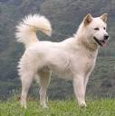  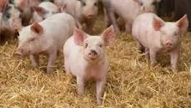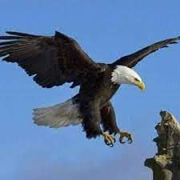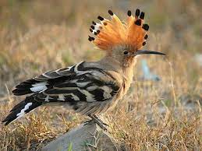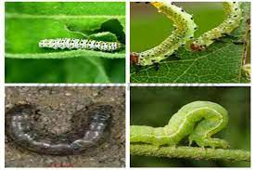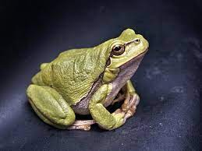  - Guru memberi kesempatan kepada peserta didik untuk menggali sebanyak mungkin pertanyaan yang berkaitan dengan video/gambar yang disajikan.  - Peserta didik menanya hal-hal yang terkait dengan gambar/video yang disampaikan guru tentang Binatang Haram dan lain-lain (Menanya)  - Guru menyuruh siswa untuk menggali informasi tentang binatang halal dari berbagai sumber.  - Peserta didik menganalisis tentang macam-macam binatang halal dari gambar-gambar dan video yang telah disajikan.  - Peserta didik mengaitkan hasil analisisnya dengan gambar yang ada di LKPD dengan vidio yang telah di tampilkan (Mengeksplorasi)  - Masing-masing kelompok menuliskan hasil Analisisnya terkait tentang macam-macam binatang haram pada karton yang berpedoman pada LKPD (Mengasosiasi)  - Masing-masing kelompok mempresentasikan hasil diskusi kelompok (Mengkomunikasikan)  - kelompok lain menanggapi dan guru memberi penguatan (Menanya) | Gotong Royong/  Mandiri/  literasi  Integritas  Hots  Kerjasama  Colaborasi  Comunikasi  Integritas | 150  menit
Penutup | - Peserta didik mengikuti tes hasil belajar secara lisan/tulisan dari guru  - Peserta didik mengisi kartu refleksi yang dibagikan guru, terkait dengan kesan mereka terhadap pembelajaran  - Guru menyampaikan pesan-pesan moral terkait dengan pembelajaran secara kontekstual  - Menyampaikan rencana tindak lanjut pertemuan selanjutnya  - Guru bersama peserta didik mengucapkan Hamdalah dan diakhiri dengan ucapan salam. | Mandiri  Critical Thingking  Religious  Religious | 30  Menit

- Penilaian
1. Teknik Penilaian
- Sikap spiritual
- Sikap Sosial (Toleransi)
- Pengetahuan
- Keterampilan
2. Pembelajaran Remedial
3. Pembelajaran Pengayaan

I. Penilaian Hasil Belajar
Penilaian terhadap proses dan hasil pembelajaran dilakukan oleh guru untuk mengukur tingkat pencapaian kompetensi peserta didik.Hasil penilaian digunakan sebagai bahan penyusunan laporan kemajuan hasil belajar dan memperbaiki proses pembelajaran.

1. Penilaian Ayo berlatih
a. Guru melakukan penilaian terhadap peserta didik dengan meminta peserta didik mengerjakan soal yang telah tersedia pada kolom “Ayo Berlatih”.

Pilihan Ganda
- Binatang yang tetap halal walaupun sudah menjadi bangkai adalah ….
  - Ular
  - Ikan
  - Kupu-kupu
  - Ulat
- Binatang darat yang halal adalah ........
  - Kelinci, anjing, dan kucing
  - Tupai, katak, dan kelinci
  - Kuda, ayam, dan musang
  - Kambing, kijang, dan onta
- Hukum binatang laut yang mati tidak karena disembelih adalah ….
  - Tetap halal
  - Haram
  - Subhat
  - Dilarang dimakan
- Berikut ini jenis-jenis binatang halal, kecuali ..........
  - Semua binatang yang hidup di air
  - Hewan hidup di dua alam
  - Binatang ternak kecuali babi dan anjing
  - Bangkai ikan dan belalang
- Angsa, bebek, puyuh, burung kalau dimakan hukumnya .............
  - Halal
  - Haram
  - Mubah
  - Tidak boleh dimakan
- Hai sekalian manusia, makanlah yang halal lagi baik dari apa yang terdapat di bumi. Merupakan arti dari surah ...........
  - Q.S Al-Maidah [5] : 96
  - QS. Al-Maidah [5]:1
  - QS. Al-Baqarah [2]:168
  - QS. Al-Baqarah [2]:172
- Allah memerintahkan manusia untuk memakan binatang yang halal dan menjauhi yang haram sesuai dengan penjelasan yang ada di ..........
  - Novel
  - Al-Qur’an dan hadist
  - Buku cerita
  - Komik
- Penyembelihan secara tradisional biasanya dilakukan dengan menggunakan alat sederhana seperti ..............
  - Pisau atau parang
  - Anak panah
  - Gunting
  - Batu
- Rukun penyembelihan binatang adalah ..........
  - Hewan yang mau disembelih sudah mati
  - Alat yang digunakan hilang
  - Tidak ada yang mau menyembelih
  - Menyebut asma Allah sebelum menyembelih
- Berikut adalah syarat-syarat penyembelihan binatang, kecuali .........
  - Penyembelihan harus orang muslim.
  - Hewan yang mau disembelih sudah mati
  - Disembelih di lehernya hingga putus urat lehernya.
  - Alat untuk menyembelih harus tajam.

Isian
- Semua jenis binatang yang boleh dimakan oleh umat Islam adalah pengertian dari .......
- Orang-orang muslim senantiasa bekerja giat dan berﬁkir jernih karena selalu makan daging hewan yang ............
- Sapi, kambing halal dimakan jika disembelih dengan menyebut ....
Dalil di atas menjelaskan dihalalkannya daging binatang ….
- Hukum makan daging ayam yang mati karena bertarung dengan ayam lain adalah ….
- Untuk merayakan pesta ulang tahun, keluarga Toni menyembelih burung puyuh untuk lauk. Hukum mengonsumsi daging binatang tersebut adalah ….
- Dua bangkai yang halal dimakan yaitu … dan ….
- Dengan mengonsumsi daging binatang halal, maka tubuh menjadi sehat, kuat dan ..........
- Binatang halal yang disembelih tanpa menyebut nama Allah, hukumnya adalah ….
- Contoh binatang yang hidup di dua tempat yaitu ..........

Kunci Jawaban
- Binatang yang halal
- Halal
- Asma Allah
- Ternak
- Haram
- Halal
- Ikan dan belalang
- Dicintai Allah Swt
- Haram
- Buaya dan kodok

Uraian
- Jelaskan pengertian binatang yang halal!
- Sebutkan syarat-syarat penyembelihan hewan yang benar!
- Jelaskankan kandungan hadis berikut ini!
- Sebutkan jenis-jenis binatang yang halal !
- Sebutkan rukun penyembelihan binatang!

Kunci Jawaban
- Binatang yang halal adalah semua jenis binatang yang boleh dimakan oleh umat Islam menurut ketentuan agama, dan membawa manfaat positif bagi tubuh manusia
- Syarat-syarat penyembelihan hewan yang benar :
  - Penyembelihan harus orang muslim.
  - Disembelih di lehernya hingga putus urat lehernya.
  - Hewan yang disembelih masih hidup dan halal dimakan.
  - Alat untuk menyembelih harus tajam.
- Dihalalkan bagi kita dua macam bangkai, yaitu bangkai ikan dan belalang
- Jenis-jenis binatang yang halal :
- Jenis binatang ternak yang halal yang hidupnya di darat seperti unta, lembu, sapi, kambing, domba, kerbau, kuda, kelinci.
- Jenis binatang yang hidup di air.
- Binatang unggas.
- Bangkai ikan dan belalang
- Rukun penyembelihan binatang:
- Ada orang yang menyembelih.
- Ada binatang yang disembelih.
- Ada alat untuk menyembelih.
- Menyebut asma Allah sebelum menyembelih.

Pedoman penskoran
  - Pilhan ganda skornya = 30
  - Isian skornya = 40
  - Uraian skornya = 30

Rubrik Penilaian

Pedoman Penilaian

- Guru melakukan penilaian Keterampilan terhadap peserta didik dengan meminta peserta didik untuk menyajikan permasalahan binatang yang halal atau haram dan solusinya. Penilaian keterampilan mengarah pada Spoken product

Rubrik Penialaian

Kriteria Penilaian :

- Guru melalukan penilaian keterampilan peserta didik dengan meminta peserta didik untuk membagi kelompok dan mendiskusikan internal beberapa gambar binatang, dianalisa halal atau haram disertai argumen serta masing-masing perwakilan kelompok mempresentasikan

- Guru melakukan penilaian sikap terhadap peserta didik dengan meminta peserta didik memberi tanda cek list (√) pada SS (sangat setuju), S (setuju), TS (tidak setuju)pada kolom “Tentukan Sikapmu”.

Rubrik Penilaian

Skor maksimal 30

Catatan:
- Guru dapat mengembangkan soal berikut rubrik dan penskorannya sesuai dengan kebutuhan peserta didik.
- Guru diharapkan memiliki catatan sikap atau nilai-nilai karakter yang dimiliki peserta didik selama dalam proses pembelajaran, terkait dengan sikap atau nilai-nilai karakter yang dimiliki oleh peserta didik. Catatan terkait dengan sikap atau nilai-nilai karakter yang dimiliki oleh peserta didik dapat dilakukan dengan menggunakan rubrik penilaian berikut ini:

- Lembar Pengamatan Sikap
Tema : ..............................
Sub Tema : ..............................
Hari/Tanggal : ...............................

Keterangan:
Kriteria Penilaian
3 : Membudaya
2 : Berkembang
1 : Belum terlihat

Catatan:
Perilaku yang diamati dapat disesuaikan dengan kebutuhan, seperti: partisipasi, jujur, sopan santun, dll.

- Pengayaan
Bagi peserta didik yang sudah menguasai materi pembelajaran, diminta untuk mengerjakan materi pengayaan yang sudah disiapkan oleh guru. (Guru mencatat dan memberikan tambahan nilai bagi peserta didik yang berhasil dalam pengayaan).
Materi pengayaan yang dapat diberikan kepada peserta didik yang telah tuntas dalam kegiatan pembelajaran adalah:
- Menulis 2 ayat al Quran dan 2 hadits beserta terjemahnya yang berhubungan dengan:
  - Binatang halal
  - Binatang haram
- Menulis tata cara penyembelihan binatang yang dihalalkan
- Menyebutkan hikmah mengonsumsi binatang halal
- Menyebutkan akibat-akibat mengonsumsi binatang haram
- Menulis cara-cara menjauhi makan binatang yang haram

- Remedial
Bagi peserta didik yang belum mencapai ketuntasan belajar, guru sebaiknya mengidentifikasi tujuan pembelajaran belum dikuasai oleh peserta didik. Berdasar dari identifikasi itu, guru menyampaikan pembelajaran ulang yang sudah fokus pada materi yang dianggap sulit oleh peserta didik.
Pelaksanaan remedi dilakukan pada hari dan waktu tertentu yang sesuai dengan keadaan, contoh: pada saat jam belajar (apabila masih ada waktu), diluar jam pembelajaran (30 menit setelah jam belajar selesai). Penilaian dilakukan dengan tipe soal sejenis.

Samadua, 17 Juni 2023
Mengetahui
Kepala Madrasah Guru Mapel

Wilya Murti S. Ag, M.Pd Rahimi, S. Pd.I
NIP. 197504021999052001 NIP. 197610271999052001

